|  |
| --- |
| МИНИСТЕРСТВО НАУКИ И ВЫСШЕГО ОБРАЗОВАНИЯ РОССИЙСКОЙ ФЕДЕРАЦИИ |
| федеральное государственное бюджетное образовательное учреждение высшего образования |
| «Казанский национальный исследовательский технический университет им. А.Н. Туполева-КАИ» |
| (КНИТУ-КАИ) |

Институт (факультет) / филиал / отделение СПО _в__ИКТЗИ, КИТ_________

(наименование института (факультета) филиала / отделения СПО)

**ОТЧЕТ**

**по** **прохождению** **_________учебной________________________** **практики**

(наименование практики (вид практики))

Направление подготовки / специальность:

09.02.07 «Информационные системы и программирование»

(наименование направления подготовки / специальности)

Выполнил обучающийся группы 4338

___________   Бусов В.Р.

(подпись)            (расшифровка подписи)

Руководитель практики от университета /

отделения СПО в ИКТЗИ, КИТ

Преподаватель  __________  Исламова Л.М.

(должность)                     (подпись)            (расшифровка подписи)

Отчет защищен с оценкой: ________________

Дата защиты «___» _________________ 20__ г.

Казань 2024

**ИНДИВИДУАЛЬНОЕ** **ЗАДАНИЕ**

Обучающегося_____Бусова Владислава Романовича____________

(Ф.И.О. полностью)

группы __4338______ направления подготовки / специальности

09.02.07 «Информационные системы и программирование»

(наименование направления подготовки / специальности)

института (факультета)/филиала / отделения СПО ___в_ИКТЗИ, КИТ______,

(наименование института (факультета)/филиала / отделения СПО)

период практики с «21» ноября 2024 г. по «11» декабря 2024 г.

Место прохождения практики __отделение СПО в ИКТЗИ, КИТ_______

(наименование профильной организации, структурного подразделения университета, отделения СПО)

Задание на практику:

Подготовка данных для импорта вб БД, проектирование ER-диаграммы и словаря данных, физическая реализация базы данных с использованием СУБД Microsoft SQL Server согласно ER-диаграмме, проектирование блок схем, импорт данных и резервное копирование.

Задание получил, ознакомлен и согласен:

«21» ноября 2024 г. ________________ ___Бусов В.Р._____

(подпись)     (расшифровка подписи)

Руководитель практики от университета / отделения СПО в ИКТЗИ, КИТ

___преподаватель_______ ________________ __Исламова Л.М._

(должность) (подпись)     (расшифровка подписи)

Согласовано:

Ответственное лицо от профильной организации *(при* *наличии)*

_______________________ ________________ ________________

(должность) (подпись)     (расшифровка подписи)

# **СОДЕРЖАНИЕ**

ВВЕДЕНИЕ 4

ОСНОВНАЯ ЧАСТЬ ОТЧЕТА 7

1. Теоретические сведения. 7

2. Проектирование диаграммы прецедентов. 9

2.1 Создание текстовых описаний. 10

2.2 Создание табличных описаний 14

2.3 Создание блок-схем 22

3. Проектирование ERD 27

4. Проектирование Словаря данных 28

5. Подготовка данных для импорта в БД 29

6 Создание БД 39

7. Импорт данных и резервное копирование 43

7.1 Импорт данных 43

7.2 Резервное копирование 54

ЗАКЛЮЧЕНИЕ 55

СПИСОК ИСПОЛЬЗОВАННЫХ ИСТОЧНИКОВ 56

ПРИЛОЖЕНИЕ А 58

# **ВВЕДЕНИЕ**

В современном мире, где объемы данных стремительно растут, многие организации продолжают использовать ненормализованные базы данных, что может приводить к избыточности информации и снижению эффективности обработки данных. В данной работе была предпринята попытка исправить эту ситуацию путем нормализации данных, что позволило привести их в соответствие с лучшими практиками проектирования баз данных.

В процессе работы были проведены тщательные процедуры по импортированию данных, обеспечив их интеграцию в новую структурированную модель. Также был реализован процесс резервного копирования, что гарантирует сохранность информации и защиту от потери данных. Таким образом, результаты работы не только улучшили качество данных, но и повысили общую производительность системы управления базами данных.

В результате прохождения практики должны быть сформированы следующие компетенции:

|  |  |
| --- | --- |
| Код | Наименование |
| ОК 01 | Выбирать способы решения задач профессиональной деятельности, применительно к различным контекстам. |
| ОК 02 | Использовать современные средства поиска, анализа и интерпретации информации и информационных технологий для выполнения задач профессиональной деятельности. |
| ОК 03 | Планировать и реализовывать собственное профессиональное и личностное развитие, предпринимательскую деятельность в профессиональной сфере, использовать знания по финансовой грамотности в различных жизненных ситуациях. |
| ОК 04 | Эффективно взаимодействовать и работать в коллективе и команде. |
| ОК 05 | Осуществлять устную и письменную коммуникацию на государственном языке Российской Федерации с учетом особенностей социального и культурного контекста. |
| ОК 09 | Пользоваться профессиональной документацией на государственном и иностранном языках. |
| ПК 1.1 | Формировать алгоритмы разработки программных модулей в соответствии с техническим заданием. |
| ПК 1.2 | Разрабатывать программные модули в соответствии с техническим заданием. |
| ПК 1.3 | Выполнять отладку программных модулей с использованием специализированных программных средств. |
| ПК 1.4 | Выполнять тестирование программных модулей. |
| ПК 1.5 | Осуществлять рефакторинг и оптимизацию программного кода. |
| ПК 1.6 | Разрабатывать модули программного обеспечения для мобильных платформ. |

Дневник прохождения практики:

| **№ п/п** | **Срок выполнения этапов прохождения практики** | **Наименование этапов прохождения практики** | **Краткое содержание выполненных работ** |
| --- | --- | --- | --- |
| 1 | 21.11.2024 | Получение задания. | Выдача студенту задания на учебную практику. |
| 2 | 22.11.2024 – 25.11.2024 | Теоретические сведенья. | Определение теоретических сведений. Демонстрация практических примеров. |
| 3 | 26.11.2024 – 30.10.2024 | Проектирование алгоритмов. | Разработка диаграммы прецедентов, демонстрирующей отношения между акторами и прецедентами. |
| 4 | 01.12.2024 – 03.12.2024 | Проектирование ER-диаграммы. | На основе описания предметной области разработка ER-диаграмму. |
| 5 | 04.12.2024 – 05.12.2024 | Проектирование словаря данных. | Разработка схем алгоритмов, программ, систем. |
| 6 | 06.12.2024 – 08.12.2024 | Подготовка данных | Выполнение подготовки данных для импорта в БД. |
| 7 | 09.12.2024 | Создание БД. | Физическая реализация базы данных с использованием СУБД Microsoft SQL Server согласно ER-диаграмме. |
| 8 | 10.12.2024 | Импорт данных в БД и резервное копирование. | Выполнение импорта данных в БД. |
| 9 | 11.12.2024 | Сдача отчета. | Сдача и защита отчета по учебной практике |

# **ОСНОВНАЯ ЧАСТЬ ОТЧЕТА**

# **Теоретические сведения.**

На данную учебную практику были даны следующие задачи: проектирование диаграммы прецедентов, проектирование диаграммы деятельности, импорт БД, проектирование ERD, проектирование словаря данных, реализация базы данных, построение макета приложения. При работе освещаются такие понятия и темы как:

Предметная область — это часть реального мира, данные и особенности которой будут отражены в разрабатываемом программном решении.

ТЗ - техническое задание - документ, содержащий требования заказчика к объекту закупки, определяющие условия и порядок ее проведения для обеспечения государственных или муниципальных нужд, в соответствии с которым осуществляются поставка товара, выполнение работ, оказание услуг и их приемка.

Use Case Diagram - диаграмма вариантов использования. Диаграмма, отражающая отношения между актерами и прецедентами и являющаяся составной частью модели прецедентов, позволяющей описать систему на концептуальном уровне.

Actor – роль объекта вне системы, который прямо взаимодействует с ее частью — конкретным элементом.

Диаграмма деятельности (Activity diagram) - диаграмма для демонстрации рабочего процесса некоторой деятельности, основанной на поэтапных действиях и действиях с поддержкой выбора и параллелизма.

ER-диаграмма - интерфейс, позволяющий двум независимым компонентам программного обеспечения обмениваться информацией.

ER-диаграммы делятся на концептуальные и физические. В отличие от физических, в концептуальных ER-диаграммах не учитываются особенности конкретной базы данных. Впоследствии сущности концептуальных ER- диаграмм становятся таблицами, атрибуты — колонками, а связи реализуются путем миграции ключевых атрибутов родительских сущностей и создания внешних ключей.

Импорт данных — это автоматический или полуавтоматический ввод наборов данных между различными программными приложениями.

СУБД (система управления базами данных) – это информационная среда для создания баз данных и управления хранимыми в них сведениями об объектах реального мира.

Microsoft SQL Server — система управления реляционными базами данных (РСУБД), разработанная корпорацией Microsoft. Основной используемый язык запросов — Transact-SQL, являющийся реализацией стандарта ANSI/ISO по структурированному языку запросов (SQL) с расширениями. Используется для работы с базами данных размером от персональных до крупных баз данных масштаба предприятия.

Windows Presentation Foundation (WPF) — аналог WinForms, система для построения клиентских приложений [Windows](https://ru.wikipedia.org/wiki/Windows) с визуально привлекательными возможностями взаимодействия с пользователем, графическая (презентационная) подсистема в составе [.NET Framework](https://ru.wikipedia.org/wiki/.NET_Framework), использующая язык [XAML](https://ru.wikipedia.org/wiki/XAML).

# **Проектирование диаграммы прецедентов.**

На данном этапе мы разработаем диаграмму прецедентов для швейной фабрики. Диаграмма прецедентов. Диаграмма, отражающая отношения между актерами и прецедентами и являющаяся составной частью модели прецедентов, позволяющей описать систему на концептуальном уровне.

Актерами швейной фабрики являются:

1. Кладовщик
2. Заказчик
3. Менеджер
4. Дирекция
5. Гость

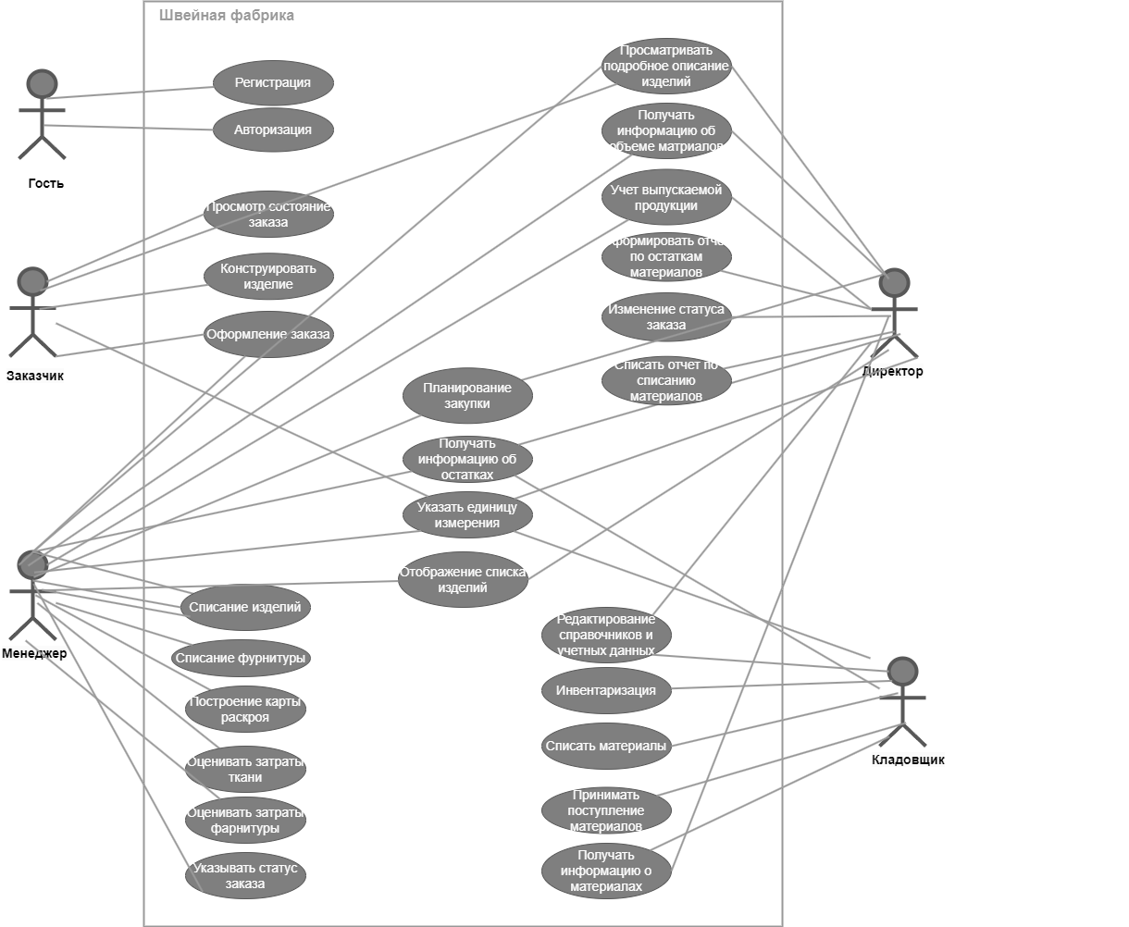

Рисунок 1 – Диаграмма прецедентов

**2.1 Создание текстовых описаний.**

Процесс инвентаризации один из самых важных процессов в работе любой компании производящий товары. Текстовое описания этого процесса выглядит так:

1. Вход в систему

2. Авторизация

2.1. Проверка на существования пользователя

2.2. Успешная авторизация

3. Вывод имеющихся товаров из БД

4. Ввод новых данных

4.1. Сравнение старых и новых данных

4.2. Проверка на расхождения

5. Утверждение новых данных

5.1. Оприходование излишков

5.2. Расчёт средней суммы списания

5.3. Подписание данных дирекцией

6. Выход из системы

Процесс обработки заказов не менее важный, нужно расписать все этапы обработки заказа для лучшего понимания работы менеджера и для автоматизации этого процесса. Текстовое описания этого процесса выглядит так:

1. Вход в систему

2. Авторизация

2.1. Проверка на существования пользователя

2.2. Успешная авторизация

3. Вывод новых заказов, добавленных пользователем

3.1 Прикрепление менеджера к заказу

3.2 Отправление с мобильного устройства в центральную БД

3.3 Присвоение статуса «Ожидания»

4. Обработка заказа

4.1 Присвоение статуса «Обработка»

4.2 Если заказ отклонен присвоение статуса «Отклонено»

4.3 Если заказ одобрен присвоение статуса «К оплате»

4.4 После получения оплаты присвоения статуса «Оплачен»

4.5 Когда система включила его в раскрой и передала его на выполнение, заказу назначается статус «Раскрой».

4.6 Заказу, полностью обработанному системой, назначается статус «Готов»

5. Выход из системы

Для любой компании важно знать, насколько эффективно используются материалы — это на прямую влияет на итоговую стоимость продуктов и на доходах компании. Текстовое описания этого процесса выглядит так:

1.Вход в систему

2. Авторизация

2.1. Проверка на существования пользователя

2.2. Успешная авторизация

3. Поступление запроса на списание материалов

3.1. Вывод информации об остатках материалов/изделий

3.2. Вывод информации об движении материалов/изделий за период

3.3. Принятие решение о списании

4. Составление отчета по списанию материалов / изделий

4.1. Вывод информации о не продуктивных списаниях, их количестве и стоимости.

4.2. Вывод причин списания и объем

5. Составление отчета по остаткам материалов

5.1 Вывод информации об остатках в их ед. измерений

6. Получение информации о материалах

6.1 Запрос списка всех материалов

6.2. Разделение материалов по их составляющим

6.3. Вывод информации о каждом материале

6.4. Конвертация в любые ед. измерения

6.5. Отчет о движении материалов

6.6. Анализ остатков

6.7 Информирование о проценте остатков

6.8 Импорт данных

7. Выход из системы

Для каждого изделия нужна карта раскроя с размерами каждого куска изделия. Текстовое описания этого процесса выглядит так:

1. Вход в систему

2. Авторизация

2.1. Проверка на существования пользователя

2.2. Успешная авторизация

3. Вывод из БД всех поступивших изделий

4. Группирование изделий и сравнение с доступной тканью

4.1. Группирование изделий по типу тканей

4.2. Нумерование изделий в своей группе в порядке убывания площади

4.3. Размещение изделий внутри каждой группы на ткани

4.4. Сравнение количества изделий и доступной ткани

4.5. Если для изготовления изделий недостаточно ткани, выводится то количество, которое возможно изготовить

5. Вывод информации о заказах

5.1. Количество изделий из заказа, которые можно выполнить.

5.2. Затраты ткани для каждой позиции заказа

6. Создание карты раскроя и учет фурнитуры

6.1. Создание карты раскроя

6.2.и Загрузка графического изображения раскроя изделий в масштабе

6.3. Вывод изображений на печать

6.4. Вывод статуса заказа

6.5. Учет фурнитуры

6.6. Сравнение количества доступной фурнитуры и изделий

6.7. Вывод информации о наличии фурнитуры для каждой позиции заказа

6.8. Если фурнитуры недостаточно, вывод того, сколько изделий не может быть выполнено и какой фурнитуры недостаточно

7. Выход из системы

Каждой фабрике нужно знать какое количество материала поступило и есть ли излишки или их наоборот недостаточно и после все согласовывать с дирекцией. Текстовое описания этого процесса выглядит так:

1. Вход в систему

2. Авторизация

2.1. Проверка на существования пользователя

2.2. Успешная авторизация

3. Вывод информации о материалах из БД

3.1 Вывод информации о имеющихся тканей

3.2 Вывод информации о имеющийся фурнитуры

4. Утверждение новых данных

4.1 Утверждение излишков

4.2 Утверждение недостатков

5. Внесение данных в БД

6. Выход из системы

Для эффективности работы всех пользователей важно чтобы они могли посмотреть некую общую информацию. Текстовое описания этого процесса выглядит так:

1. Вход в систему

2. Авторизация

2.1. Проверка на существования пользователя

2.2. Успешная авторизация

3. Вывод информации о материалах

3.1 Вывод информации о тканях

3.2 Вывод информации о фурнитуры

4. Выход из системы

**2.2 Создание табличных описаний**

Для каждого процесса расписанных выше нужно сделать табличные описания, которые отображают кем выполняется каждый этап любого процесса.

Инвентаризация:

|  |  |  |  |
| --- | --- | --- | --- |
| № | Название | Предыдущие действия | Исполнитель |
| 1 | Вход в систему | - | Кладовщик |
| 2 | Авторизация | 1 | Кладовщик |
| 2.1 | Проверка на существования пользователя | 2 | Кладовщик |
| 2.2 | Успешная авторизация | 2.1 | Кладовщик |
| 3 | Вывод имеющихся товаров из БД | 2.2 | Кладовщик |
| 4 | Ввод новых данных | 3 | Кладовщик |
| 4.1 | Сравнение старых и новых данных | 4 | Кладовщик |
| 4.2 | Проверка на расхождения | 4.1 | Кладовщик |
| 5 | Утверждение новых данных | 4.2 | Менеджер |
| 5.1 | Оприходование излишков | 5 | Кладовщик |
| 5.2 | Расчёт средней суммы списания | 5.1 | Кладовщик |
| 5.3 | Подписание данных дирекцией | 5.2 | Дирекция |
| 6 | Выход из системы | 5.3 | Кладовщик |

Обработка заказов:

|  |  |  |  |
| --- | --- | --- | --- |
| № | Название | Предыдущие действия | Исполнитель |
| 1 | Вход в систему | - | Менеджер |
| 2 | Авторизация | 1 | Менеджер |
| 2.1 | Проверка на существования пользователя | 2 | Менеджер |
| 2.2 | Успешная авторизация | 2.1 | Менеджер |
| 3 | Вывод новых заказов, добавленных пользователем | 2.2 | Менеджер |
| 3.1 | Прикрепление менеджера к заказу | 3 | Менеджер |
| 3.2 | Отправление с мобильного устройства в центральную БД | 3.1 | Менеджер |
| 3.3 | Присвоение статуса «Ожидания» | 3.2 | Менеджер |
| 4 | Обработка заказа | 3.3 | Менеджер |
| 4.1 | Присвоение статуса «Обработка» | 4 | Менеджер |
| 4.2 | Если заказ отклонен присвоение статуса «Отклонено» | 4.1 | Менеджер |
| 4.3 | Если заказ одобрен присвоение статуса «К оплате» | 4.2 | Менеджер |
| 4.4 | После получения оплаты присвоения статуса «Оплачен» | 4.3 | Менеджер |
| 4.5 | Когда система включила его в раскрой и передала его на выполнение, заказу назначается статус «Раскрой» | 4.4 | Менеджер |
| 4.6 | Заказу, полностью обработанному системой, назначается статус «Готов». | 4.5 | Менеджер |
| 5 | Выход из системы | 4.6 | Менеджер |

Анализ затрат:

|  |  |  |  |
| --- | --- | --- | --- |
| № | Название | Предыдущие действия | Исполнитель |
| 1 | Вход в систему | - | Менеджер |
| 2 | Авторизация | 1 | Менеджер |
| 2.1 | Проверка на существования пользователя | 2 | Менеджер |
| 2.2 | Успешная авторизация | 2.1 | Менеджер |
| 3 | Поступление  запроса на списание материалов | 2.2 | Дирекция |
| 3.1 | Вывод информации об остатках материалов/изделий | 3 | Менеджер |
| 3.2 | Вывод информации об движении материалов/изделий за период | 3.1 | Менеджер |
| 3.3 | Принятие решение о списании | 3.2 | Дирекция |
| 4 | Составление отчета по списанию материалов / изделий | 3.3 | Менеджер |
| 4.1 | Вывод информации о не продуктивных списаниях, их количестве и стоимости. | 4 | Менеджер |
| 4.2 | Вывод причин списания и объем | 4.1 | Менеджер |
| 5 | Вывод причин списания и объем | 4.2 | Менеджер |
| 6 | Получение информации о материалах | 5 | Менеджер |
| 6.1 | Запрос списка всех материалов | 6 | Менеджер |
| 6.2 | Разделение материалов по их составляющим | 6.1 | Менеджер |
| 6.3 | Вывод информации о каждом материале | 6.2 | Менеджер |
| 6.4 | Конвертация в любые ед. измерения | 6.3 | Менеджер |
| 6.5 | Отчет о движении материалов | 6.4 | Менеджер |
| 6.6 | Анализ остатков | 6.5 | Менеджер |
| 6.7 | Информирование о проценте остатков | 6.6 | Менеджер |
| 6.8 | Импорт данных | 6.7 | Менеджер |
| 7 | Выход из системы | 2, 3, 4, ,5, 6 | Менеджер |

Создание карты раскроя:

|  |  |  |  |
| --- | --- | --- | --- |
| № | Название | Предыдущие действия | Исполнитель |
| 1 | Вход в систему | - | Менеджер |
| 2 | Авторизация | 1 | Менеджер |
| 2.1 | Проверка на существования пользователя | 2 | Менеджер |
| 2.2 | Успешная авторизация | 2.1 | Менеджер |
| 3 | Вывод из БД всех поступивших изделий | 2.2 | Кладовщик |
| 4 | Группирование изделий и сравнение с доступной тканью | 3 | Кладовщик |
| 4.1 | Группирование изделий по типу тканей | 4 | Кладовщик |
| 4.2 | Нумерование изделий в своей группе в порядке убывания площади | 4.1 | Кладовщик |
| 4.3 | Размещение изделий внутри каждой группы на ткани | 4.2 | Кладовщик |
| 4.4 | Сравнение количества изделий и доступной ткани | 4.3 | Кладовщик |
| 4.5 | Если для изготовления изделий недостаточно ткани, выводится то количество, которое возможно изготовить | 4.4 | Кладовщик |
| 5 | Вывод информации о заказах | 4.5 | Менеджер |
| 5.1 | Количество изделий из заказа, которые можно выполнить | 5 | Менеджер |
| 5.2 | Затраты ткани для каждой позиции заказа | 5.1 | Менеджер |
| 6 | Создание карты раскроя и учет фурнитуры | 5.2 | Кладовщик |
| 6.1 | Создание карты раскроя | 6 | Кладовщик |
| 6.2 | Загрузка графического изображения раскроя изделий в масштабе | 6.1 | Кладовщик |
| 6.3 | Вывод изображений на печать | 6.2 | Кладовщик |
| 6.4 | Вывод статуса заказа | 6.3 | Кладовщик |
| 6.5 | Учет фурнитуры | 6.4 | Кладовщик |
| 6.6 | Сравнение количества доступной фурнитуры и изделий | 6.5 | Кладовщик |
| 6.7 | Вывод информации о наличии фурнитуры для каждой позиции заказа | 6.6 | Кладовщик |
| 6.8 | Если фурнитуры недостаточно, вывод того, сколько изделий не может быть выполнено и какой фурнитуры недостаточно | 6.7 | Кладовщик |
| 7 | Выход из системы | 2,3,4,5,6 | Менеджер |

Поступление материалов:

|  |  |  |  |
| --- | --- | --- | --- |
| № | Название | Предыдущие действия | Исполнитель |
| 1 | Вход в систему | - | Кладовщик |
| 2 | Авторизация | 1 | Кладовщик |
| 2.1 | Проверка на существования пользователя | 2 | Кладовщик |
| 2.2 | Успешная авторизация | 2.1 | Кладовщик |
| 3 | Вывод информации о материалах из БД | 2.2 | Кладовщик |
| 3.1 | Вывод информации о имеющихся тканей | 3.1 | Кладовщик |
| 3.2 | Вывод информации о имеющийся фурнитуры | 3.2 | Кладовщик |
| 4 | Утверждение новых данных | 3.2 | Дирекция |
| 4.1 | Утверждение излишков | 4 | Дирекция |
| 4.2 | Утверждение недостатков | 4.1 | Дирекция |
| 5 | Внесение данных в БД | 4.2 | Кладовщик |
| 6 | Выход из системы | 2,3,4,5 | Кладовщик |

Получение информации о материалах

|  |  |  |  |
| --- | --- | --- | --- |
| № | Название | Предыдущие действия | Исполнитель |
| 1 | Вход в систему | - | Менеджер |
| 2 | Авторизация | 1 | Менеджер |
| 2.1 | Проверка на существования пользователя | 2 | Менеджер |
| 2.2 | Успешная авторизация | 2.1 | Менеджер |
| 3 | Вывод информации о материалах | 2.2 | Менеджер |
| 3.1 | Вывод информации о тканях | 3 | Менеджер |
| 3.2 | Вывод информации о фурнитуры | 3.1 | Менеджер |
| 4 | Выход из системы | 2, 3 | Менеджер |

**2.3 Создание блок-схем**

Спроектируем блок-схему деятельности для швейной фабрики.  Она нужна для демонстрации рабочего процесса некоторой деятельности, основанной на поэтапных действиях и действиях с поддержкой выбора и параллелизма.

Первая блок-схема у нас будет описывать процесс инвентаризации у кладовщика.

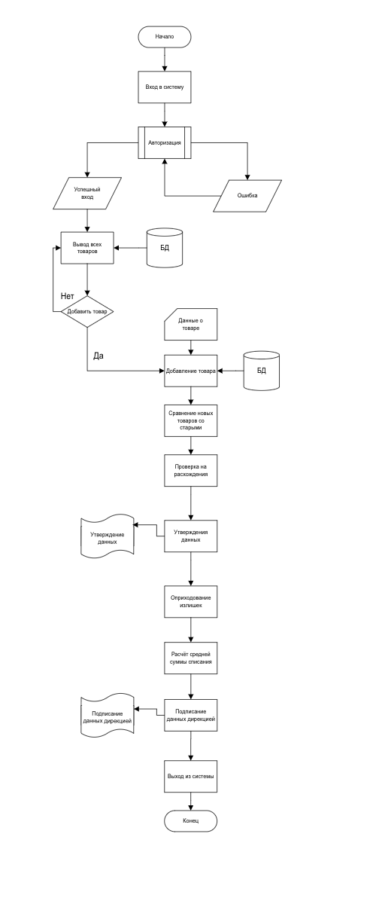

Рисунок 2 – Диаграмма деятельности инвентаризация у кладовщика

Вторая блок-схема деятельности у нас будет описывать процесс обработки заказов.

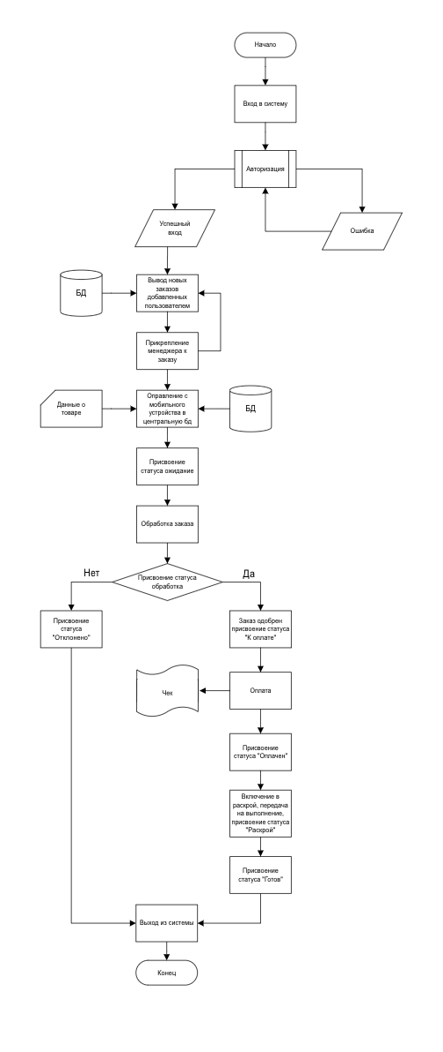

Рисунок 3 – Блок схема обработки заказов

Третья блок-схема у нас будет описывать процесс анализа затрат.

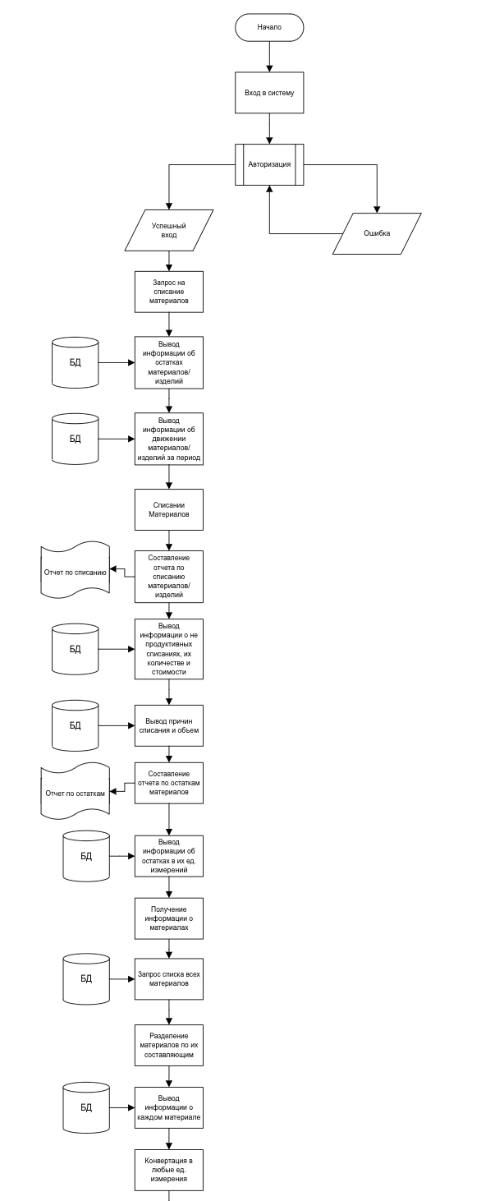

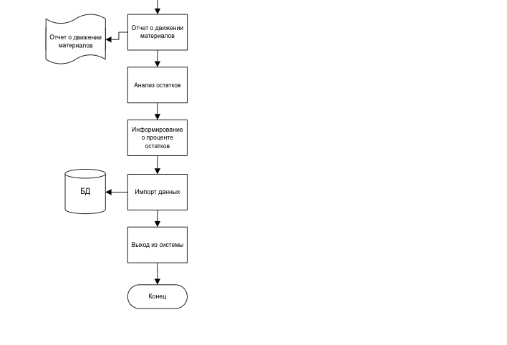

Рисунок 4 – Блок-схема анализа затрат

Четвертая блок схема описывает процесс создание карты раскроя.

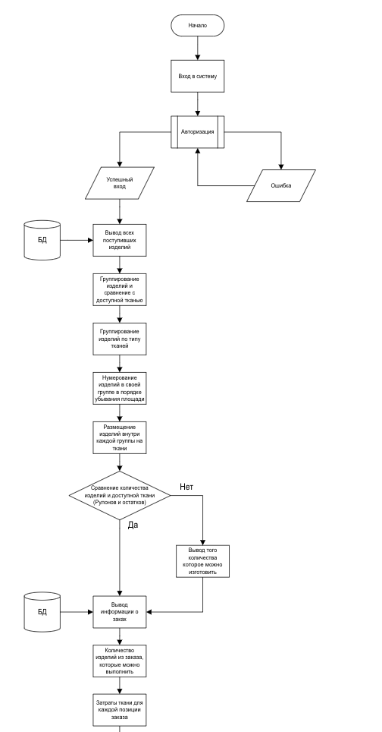

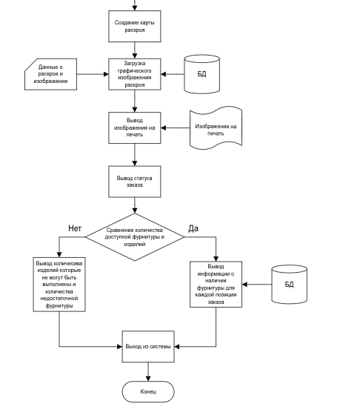

Рисунок 5 – Блок схема создание карты раскроя

Пятая диаграмма деятельности у нас будет описывать процесс поступления материалов.

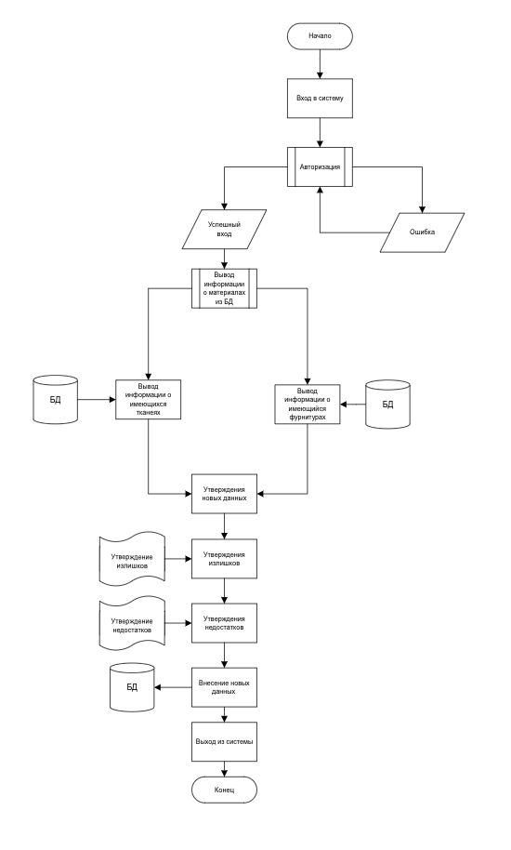

Рисунок 6 – Блок схема поступления материалов

Шестая диаграмма деятельности у нас будет описывать процесс получения информации о материалах.

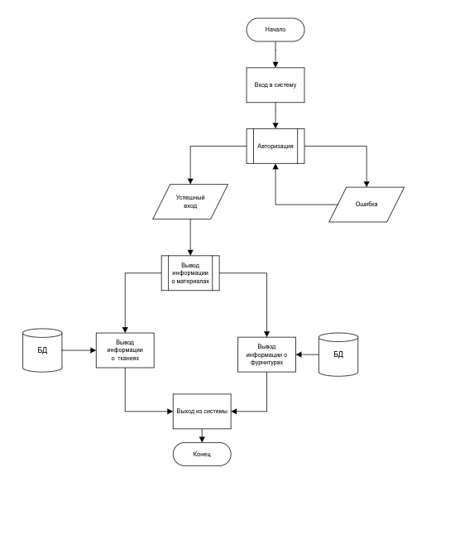

Рисунок 7 – Блок схема получения информации о материалах

# **Проектирование ERD**

Проектирование ERD, именно это мы реализовали на данном этапе. Исследуя раннее пройденные этапы, мы создали следующую ERD, по которой в последующих этапах мы реализуем физическую базу данных. На рисунке 13 представлена ERD – диаграмма, описывающая все сущности и связи между ними для проекта разрабатываемой системы:

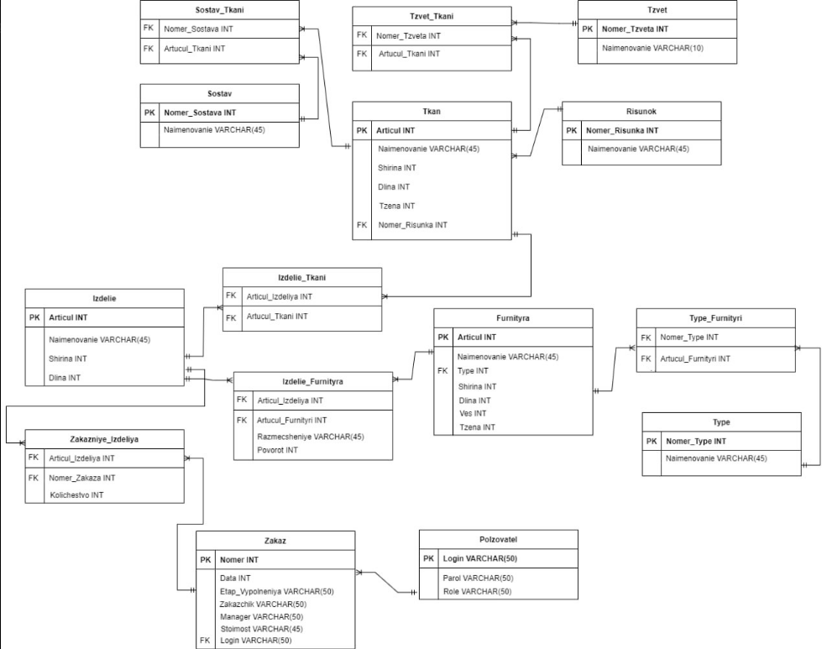

Рисунок 8 – ERD

**4. Проектирование Словаря данных**

Для правильной реализации базы данных в СУБД нужно правильно распределить типы атрибутов сущностей БД. Для каждого столбца в таблицах должен быть присвоен правильный тип данных у атрибутов сущностей реляционной БД. Для решения этой проблемы был разработан словарь данных. Словарь данных представлен в ПРИЛОЖЕНИИ А.

# **Подготовка данных для импорта в БД**

Изначально все данные предприятия были записаны беспорядочно в Excel-файле. Для импорта данных была проделана работа к привидению файла к 3 нормальной форме. Из таблицы Ткани были вынесены следующие столбцы в отдельные таблицы: цвета, рисунки, состав. Из таблицы фурнитуры был вынесен столбец тип. Созданы дополнительные таблицы для реализации связи «многие-ко-многим».

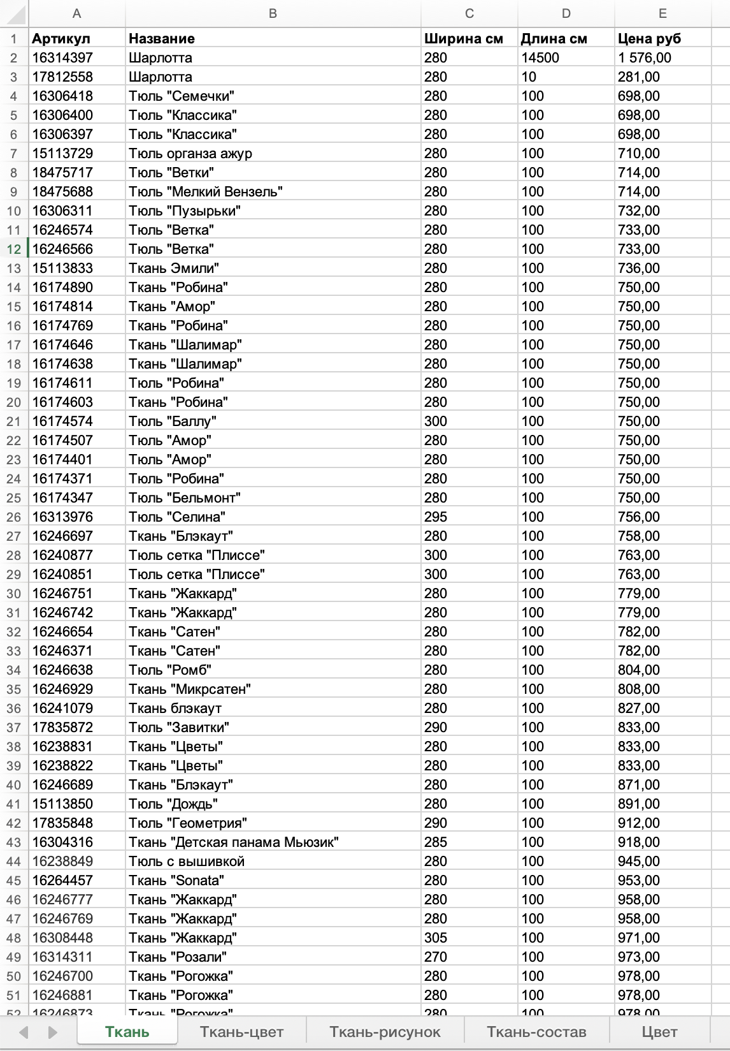

Рисунок 9 – Таблица ткани

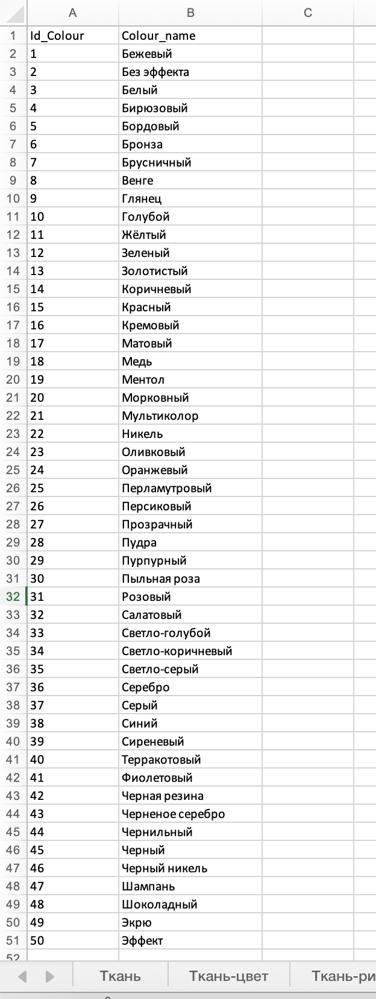

Рисунок 10 – Таблица цвета

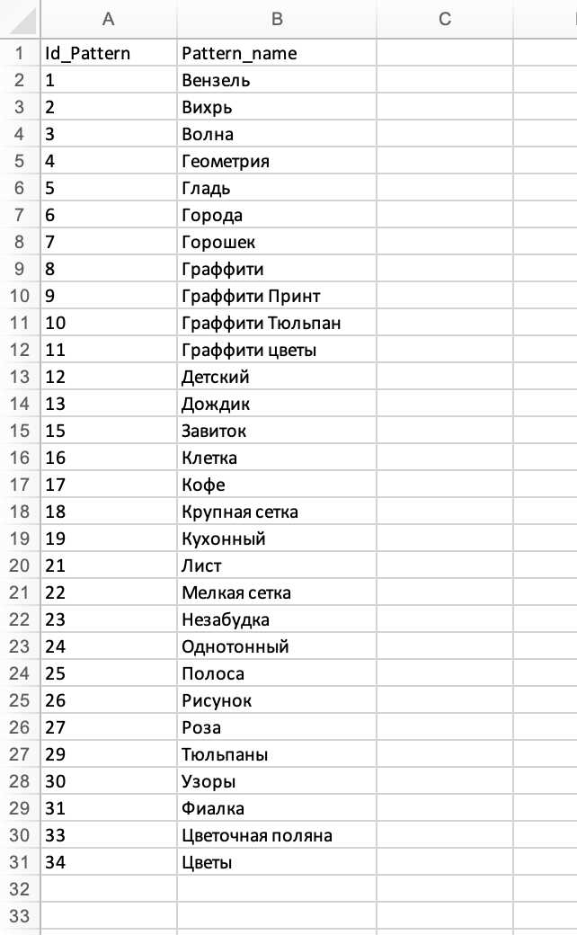

Рисунок 11 – Таблица рисунки

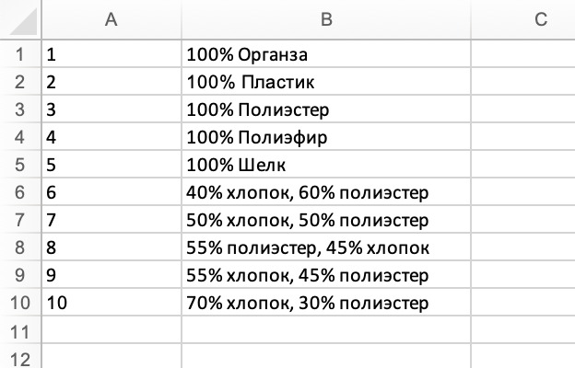

Рисунок 12 – Таблица состав

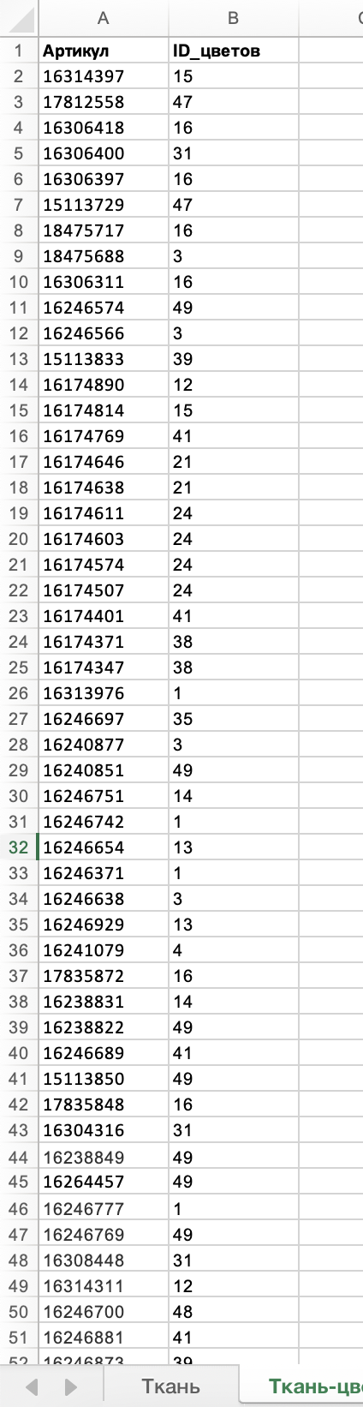

Рисунок 13 – Таблица ткань-цвета

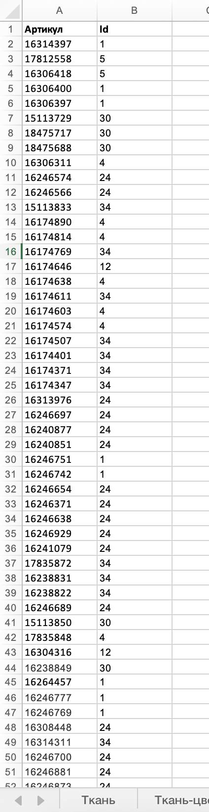

Рисунок 14 – Таблица ткань-рисунок

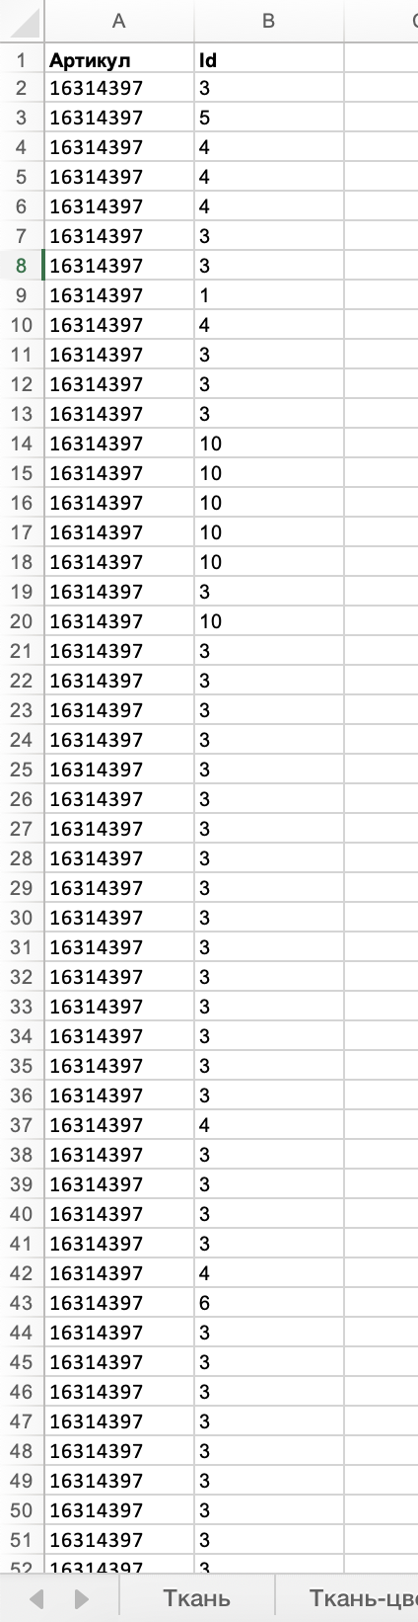

Рисунок 15 – Таблица ткань-состав

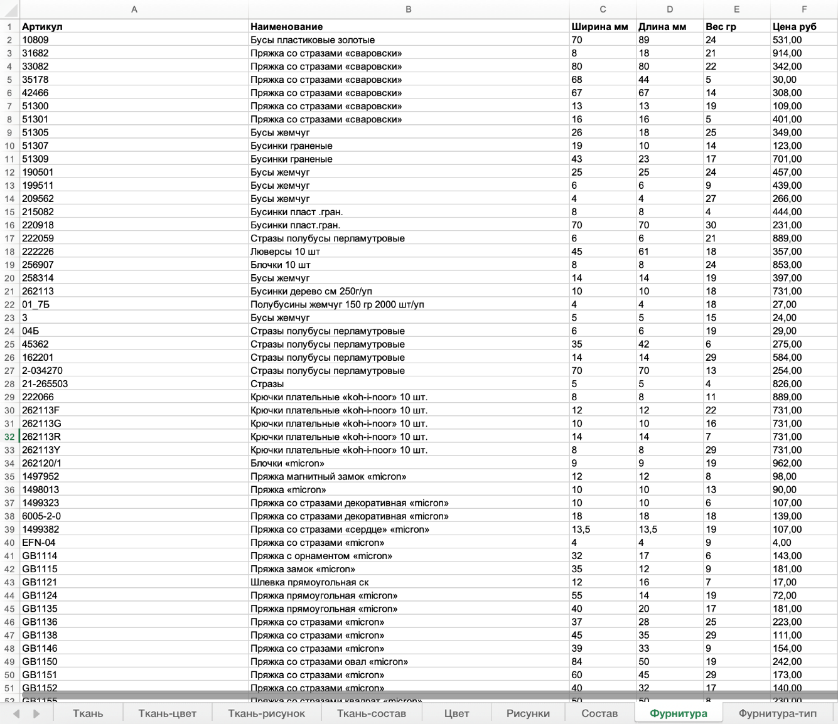

Рисунок 16 – Таблица фурнитуры

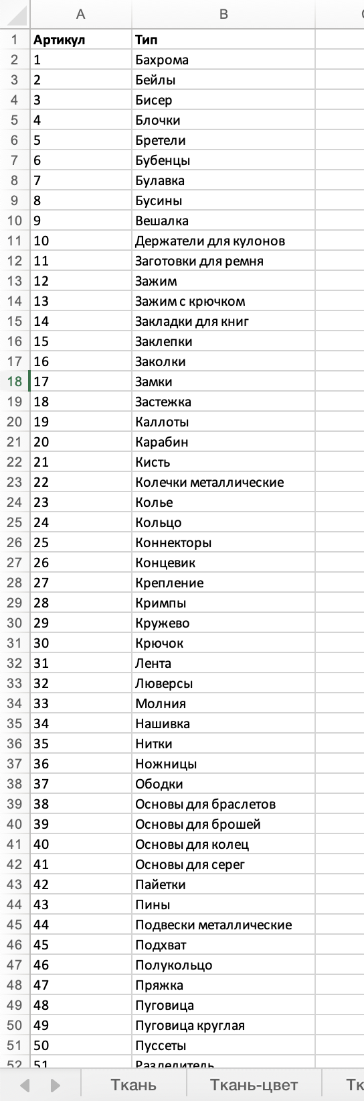

Рисунок 17 – Таблица тип фурнитуры

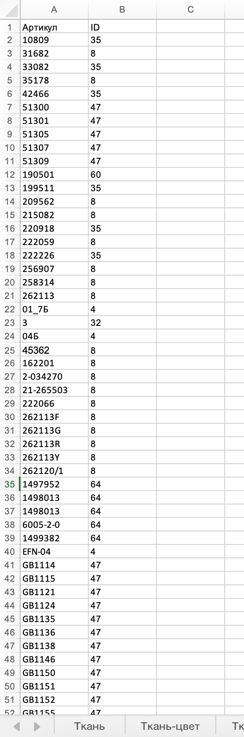

Рисунок 18 – Таблица фурнитура-тип

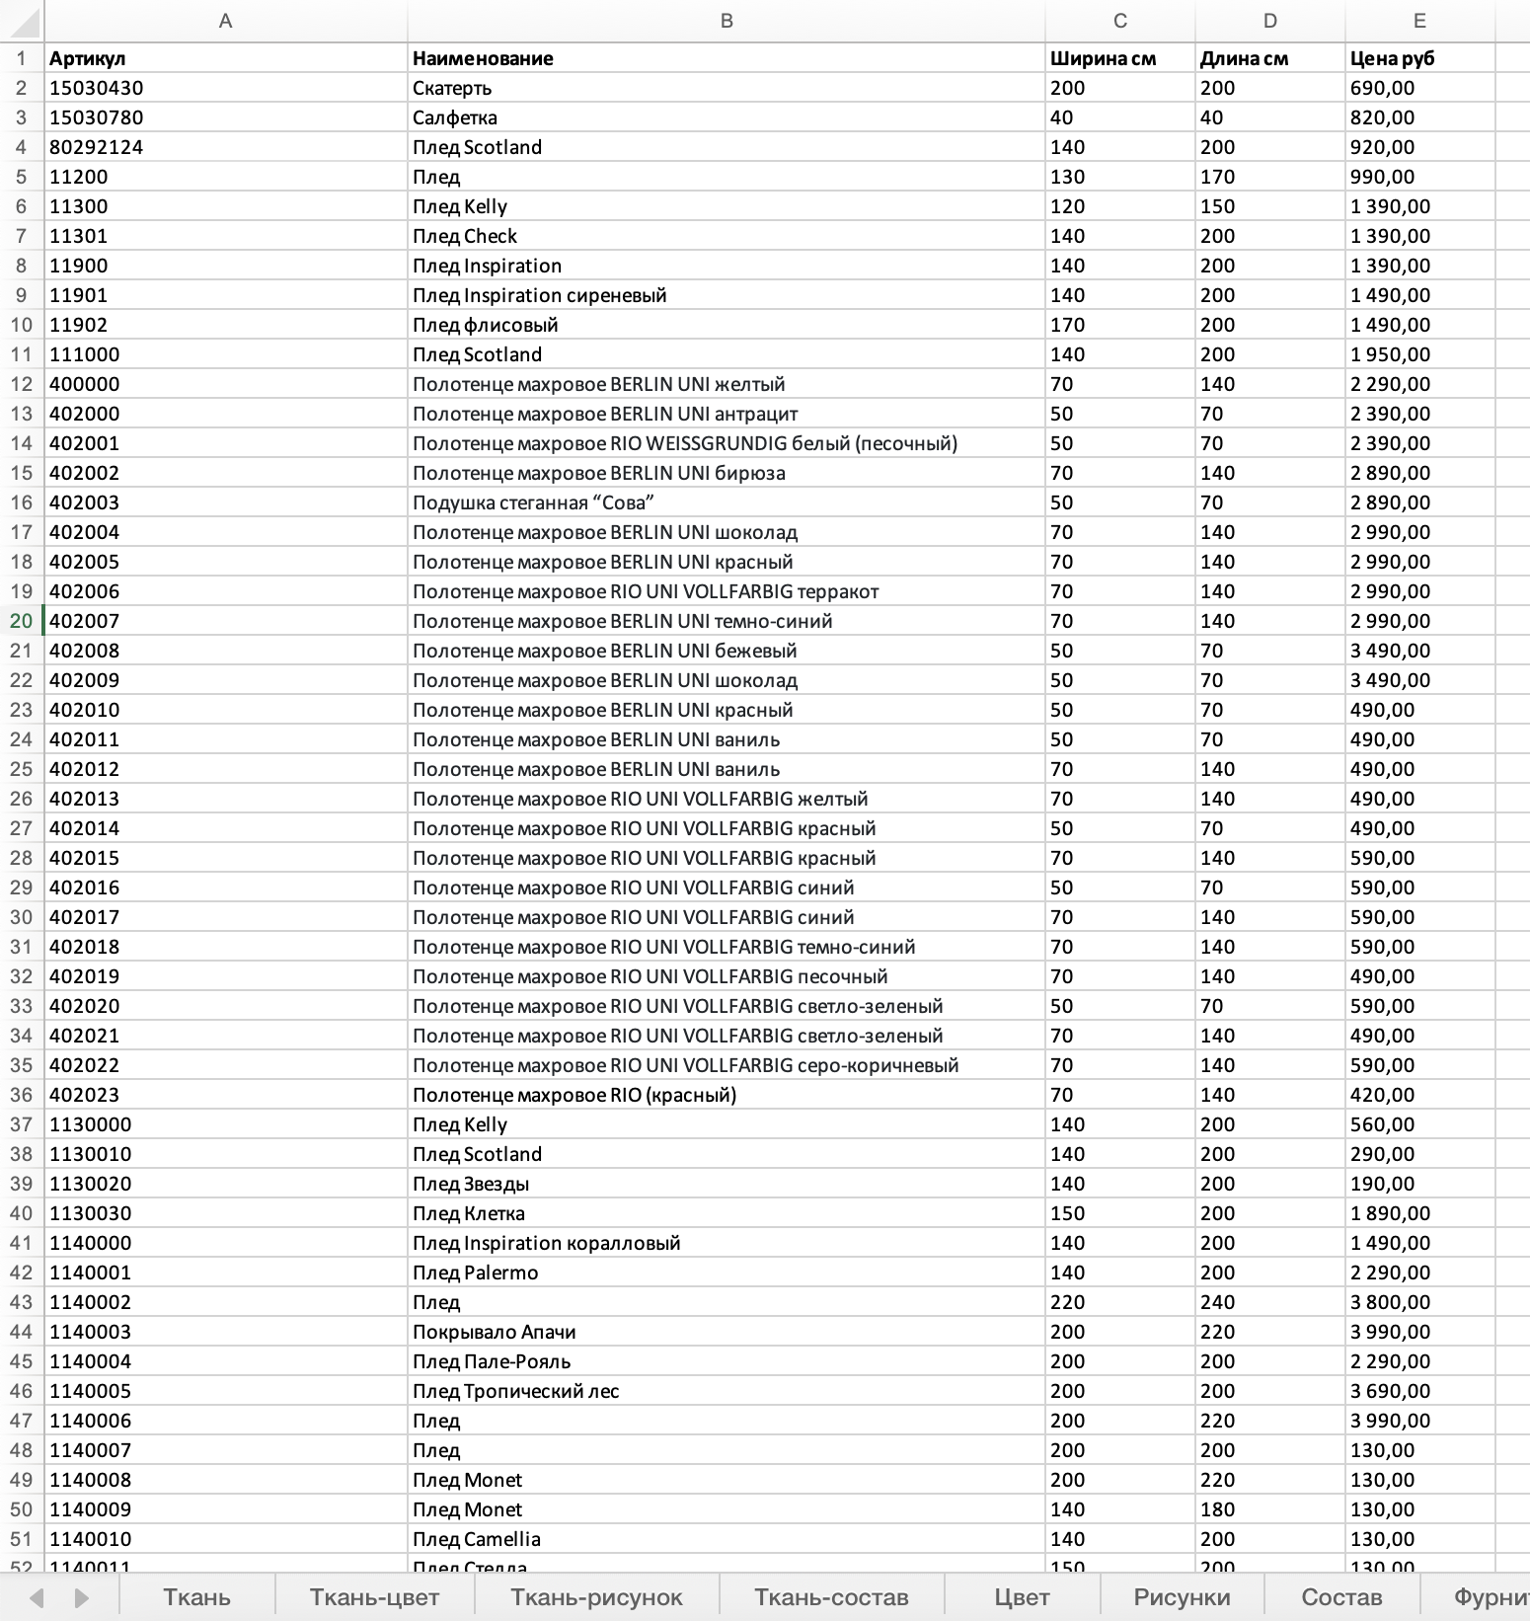

Рисунок 19 – Таблица изделия

# **6. Создание БД**

Для создания БД выбрана СУБД Microsoft SQL Server. Создается БД по ранее разработанной ER-диаграмме и словарю данных.

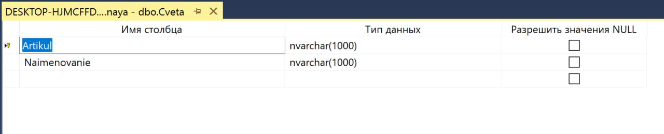

Рисунок 20 – Сущность цвета

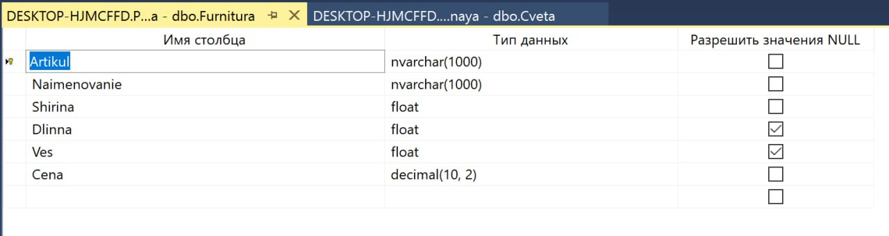

Рисунок 21 – Сущность фурнитура

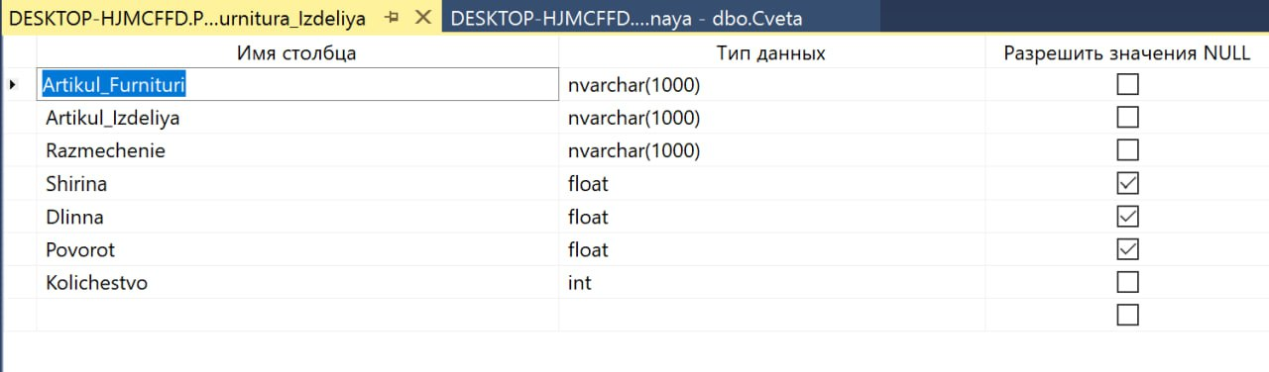

Рисунок 22 – Сущность фурнитура-изделия

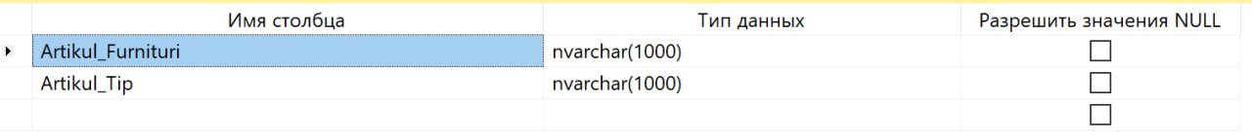

Рисунок 23 – Сущность фурнитура-тип

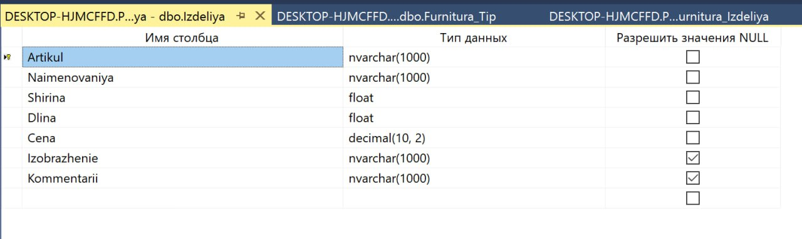

Рисунок 24 – Сущность изделия

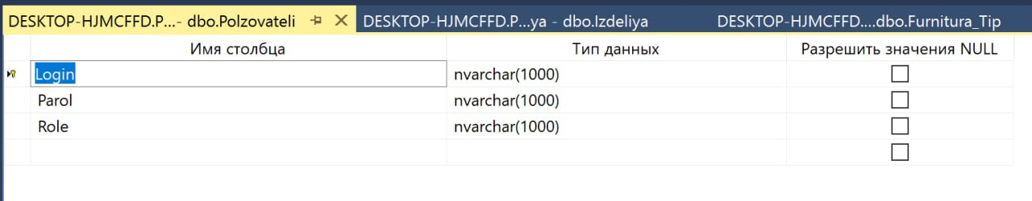

Рисунок 25 – Сущность пользователи

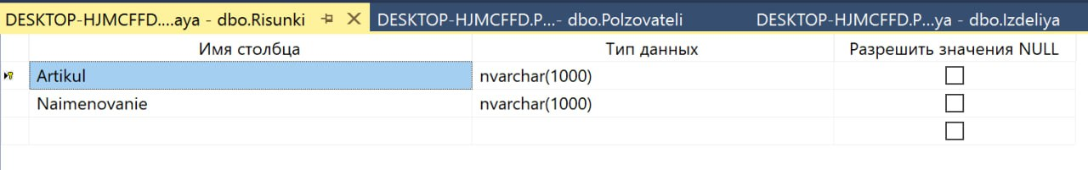

Рисунок 26 – Сущность рисунки

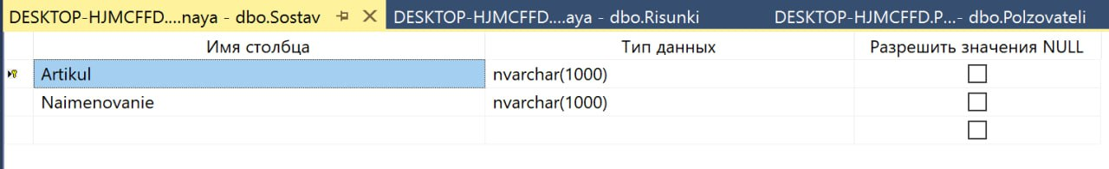

Рисунок 27 – Сущность состав

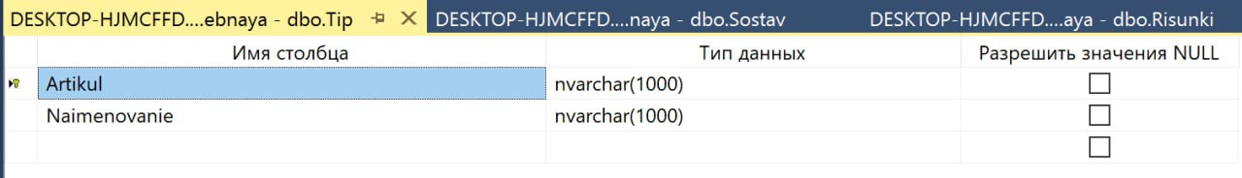

Рисунок 28 – Сущность тип

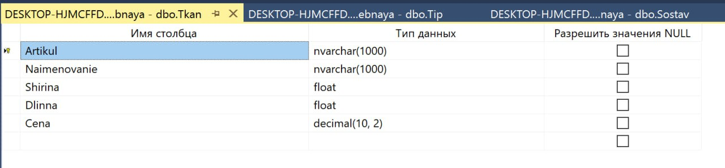

Рисунок 29 – Сущность ткани

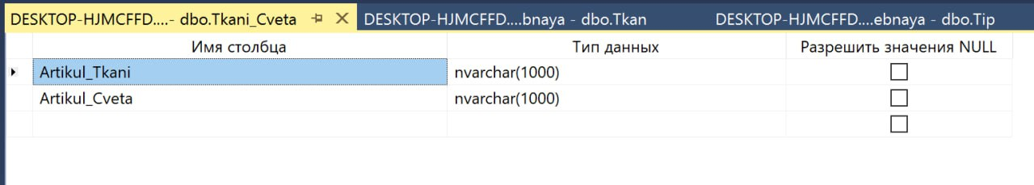

Рисунок 30 – Сущность ткани-цвета

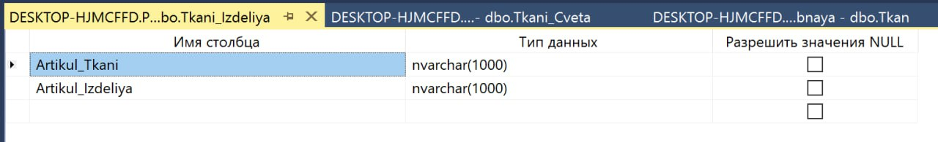

Рисунок 31 – Сущность ткани-изделия

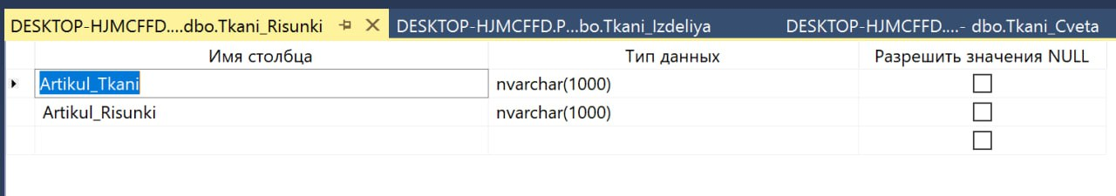

Рисунок 32 – Сущность ткани-рисунки

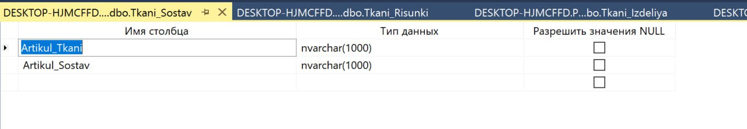

Рисунок 33 – Сущность ткани-состав

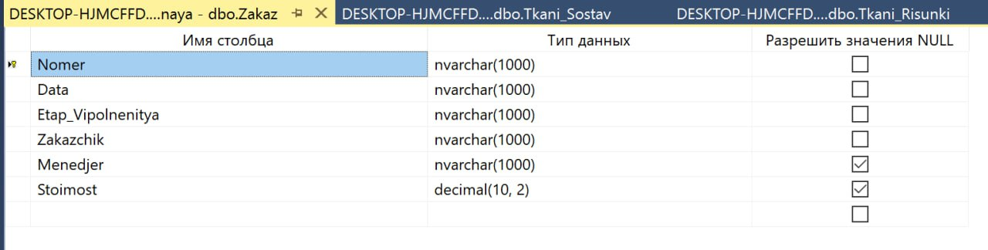

Рисунок 34 – Сущность заказ

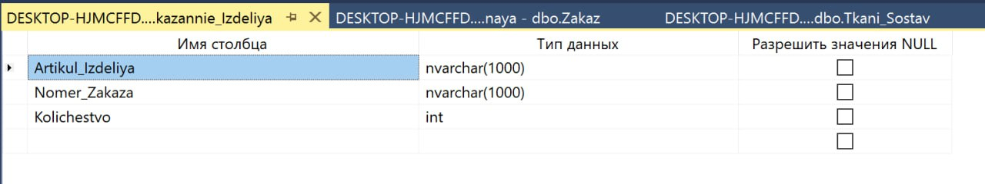

Рисунок 35 – Сущность заказанные-изделия

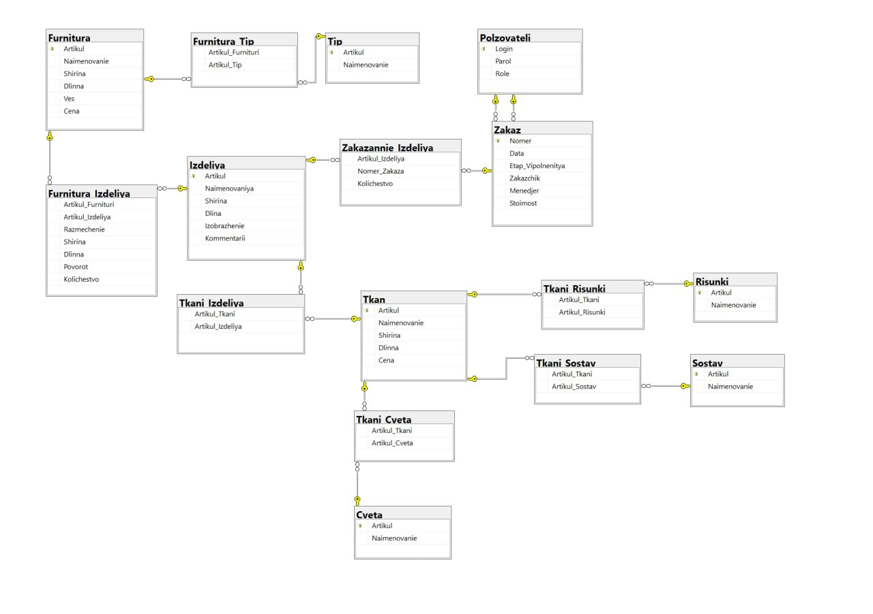

Рисунок 36 – ER-диаграмма в СУБД

# **7. Импорт данных и резервное копирование**

## **7.1 Импорт данных**

В созданную БД импортируются данные из нормализованного Excel-файла.

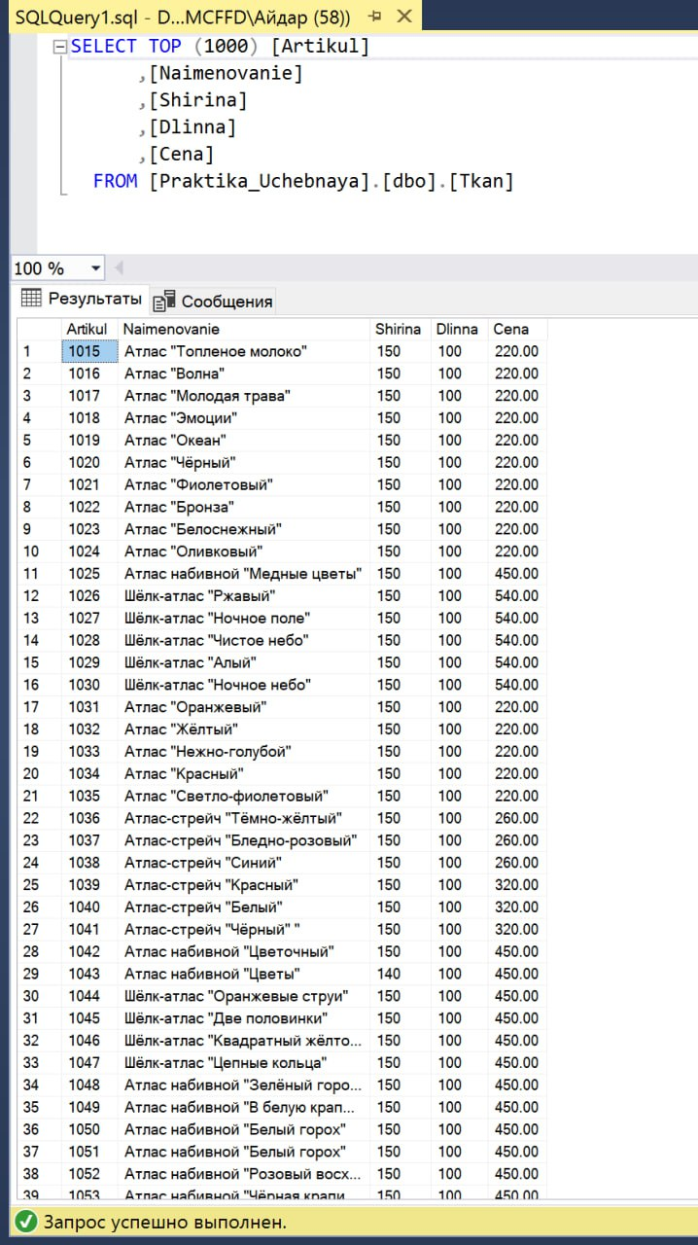

Рисунок 37 – Данные в таблице ткани

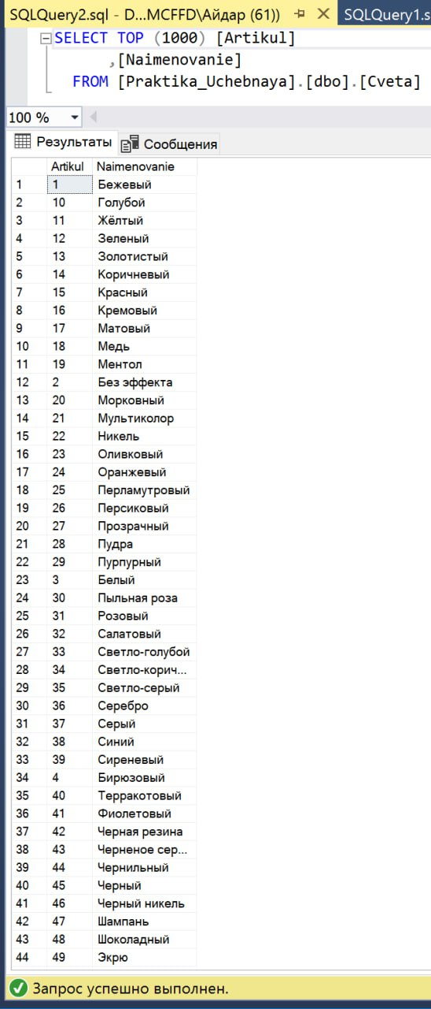

Рисунок 38 – Данные в таблице цвета

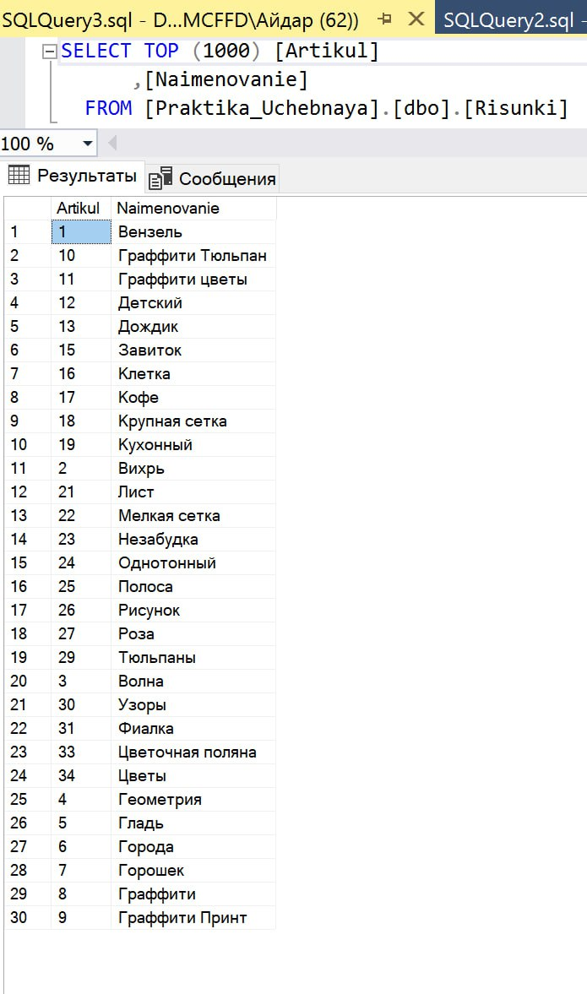

Рисунок 39 – Данные в таблице рисунки

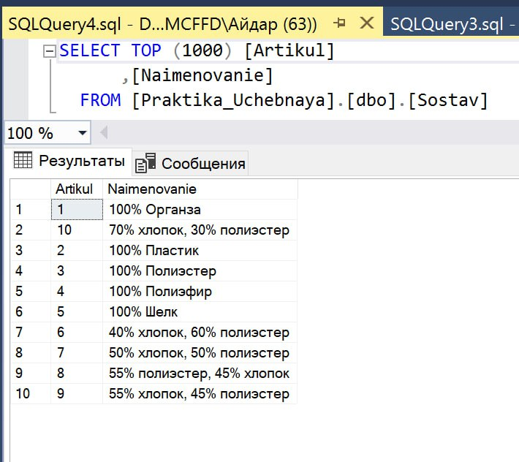

Рисунок 40 – Данные в таблице состав

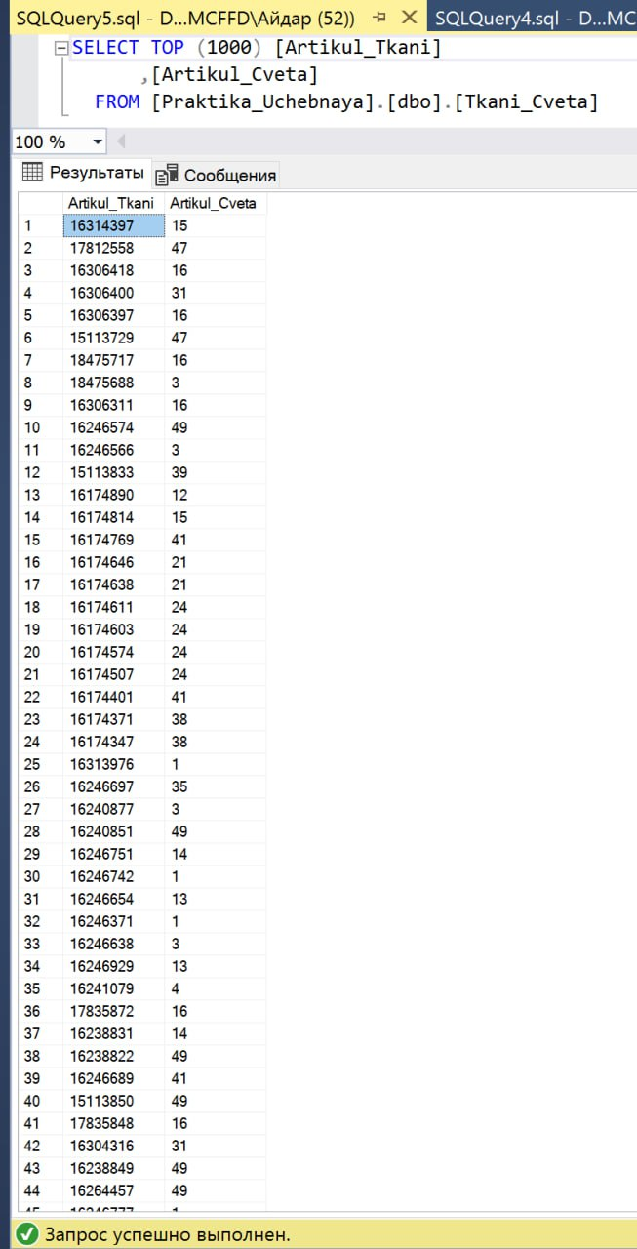

Рисунок 41 – Данные в таблице ткань-цвета

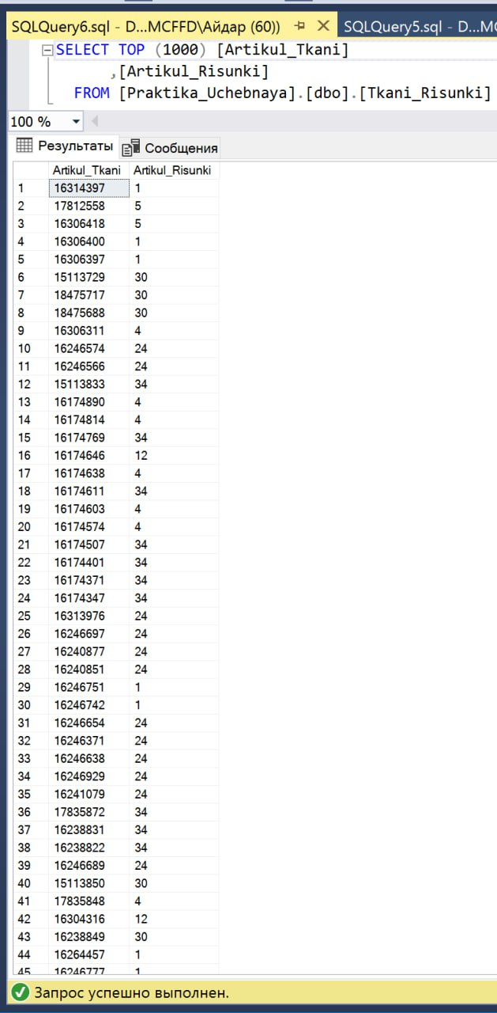

Рисунок 42 – Данные в таблице ткань-рисунки

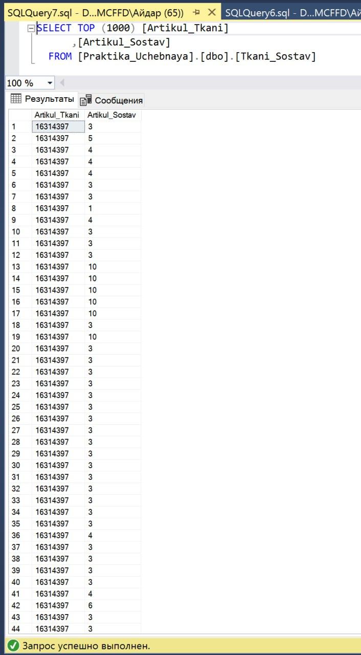

Рисунок 43 – Данные в таблице ткань-состав

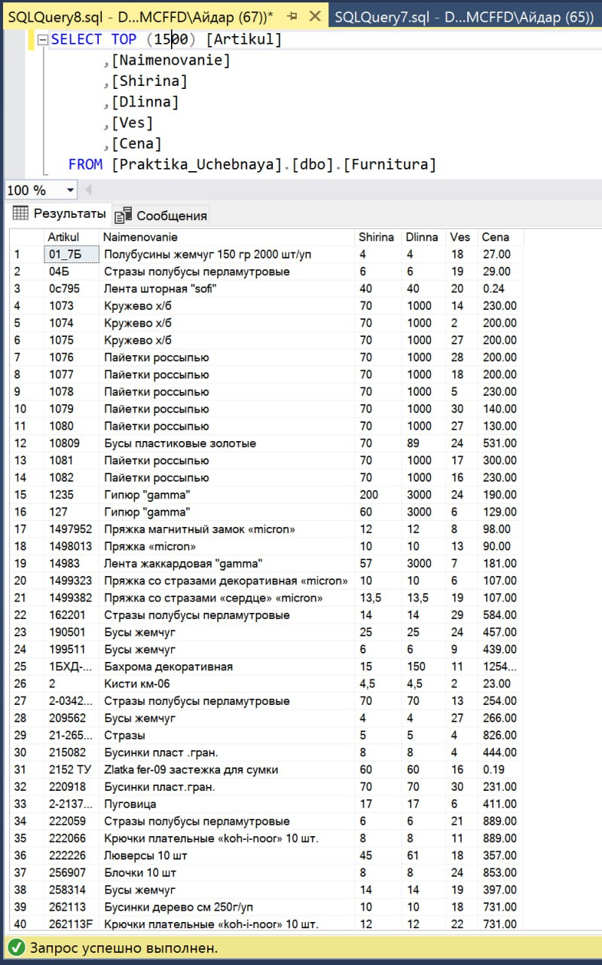

Рисунок 44 – Данные в таблице фурнитура

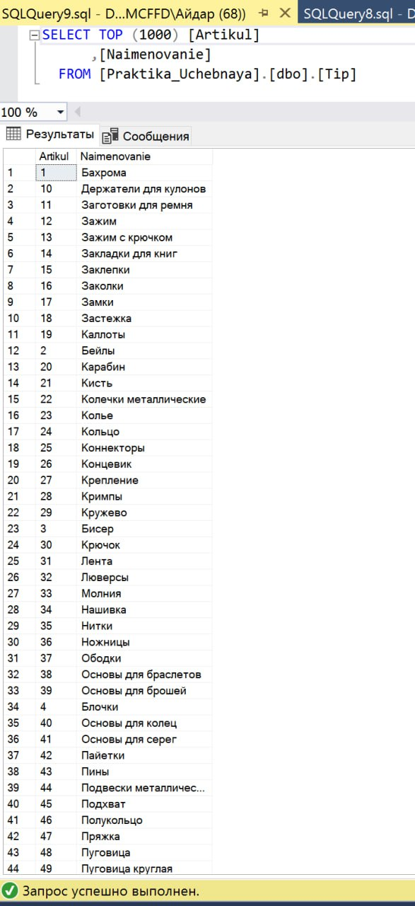

Рисунок 45 – Данные в таблице тип

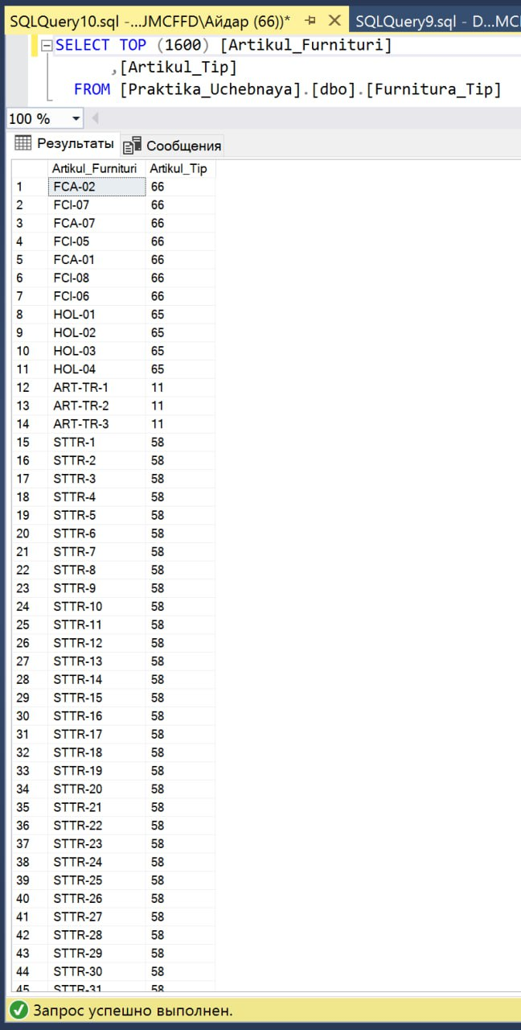

Рисунок 46 – Данные в таблице фурнитура-тип

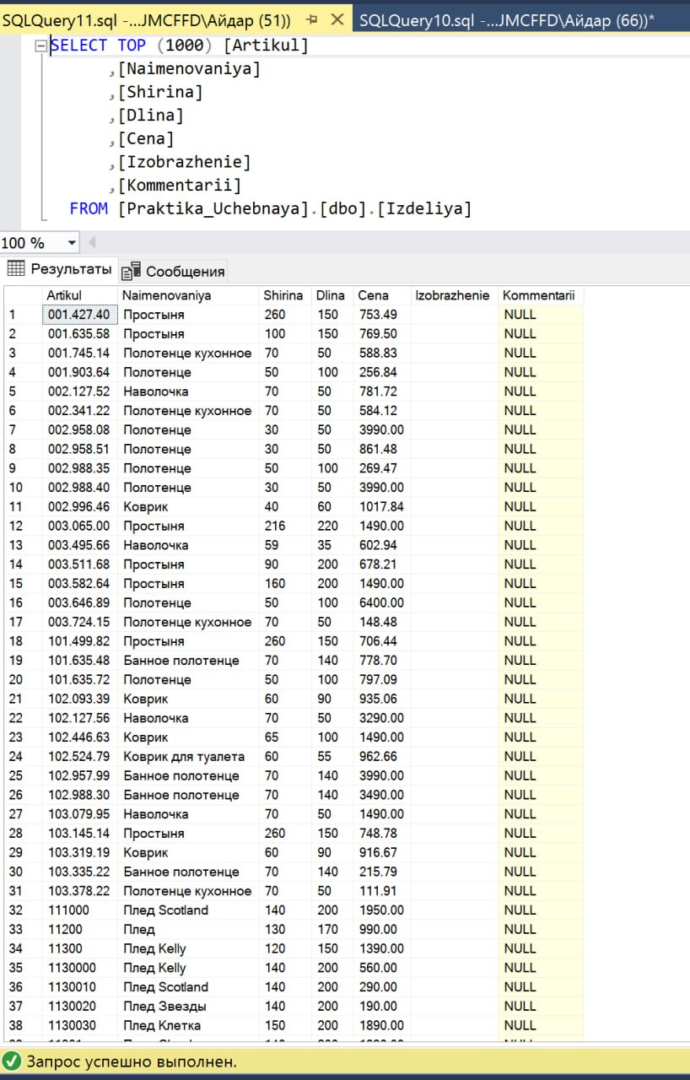

Рисунок 47 – Данные в таблице изделия

## **7.2 Резервное копирование**

Для предотвращения потери данных создается резервная копия БД, которая содержит импортированные данные. Процесс резервного копирования – это одна из важнейших частей информационной безопасности и является обязательной для любой БД.

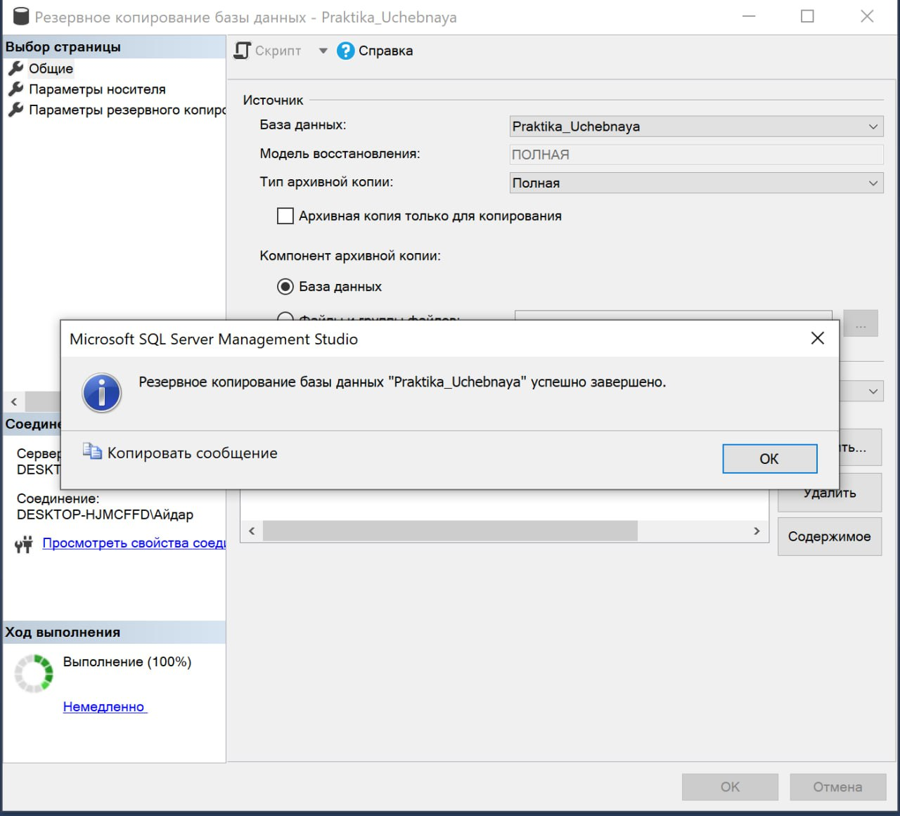

Рисунок 48 – Создание резервной копии БД

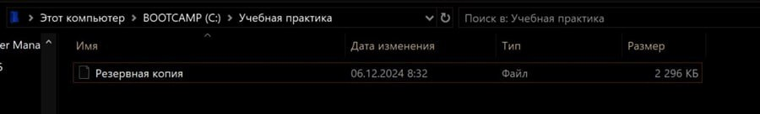

Рисунок 49 – Расположение файла резервной копии

# **ЗАКЛЮЧЕНИЕ**

За время прохождения практики мы изучили множество новых компетенций.

Мы углубили знания в проектировании нескольких типов диаграмм: диаграммы прецедентов, диаграммы деятельности, ER-диаграммы. Составили словарь данных по ER-диаграмме.

Научились выполнять подготовку данных для дальнейшего импорта в БД. Мы научились детально проектировать и описывать базу данных, а также импортировать в нее данные.

# **СПИСОК ИСПОЛЬЗОВАННЫХ ИСТОЧНИКОВ**

1. Сайт о программировании [Электронный ресурс] – Режим доступа: https://metanit.com/, свободный (дата обращения: 20.10.2022).
2. Гниденко, И. Г*.* Технология разработки программного обеспечения: учебное пособие для среднего профессионального образования / И. Г. Гниденко, Ф. Ф. Павлов, Д. Ю. Федоров. — Москва: Издательство Юрайт, 2017. — 235 с. — (Профессиональное образование). — ISBN 978-5-534-05047-9. — Текст: электронный // ЭБС Юрайт [сайт]. — URL: https://urait.ru/bcode/408655 (дата обращения: 20.10.2022). Режим доступа: для авториз. пользователей.
3. Черткова, Е. А.  Программная инженерия. Визуальное моделирование программных систем: учебник для среднего профессионального образования / Е. А. Черткова. — 2-е изд., испр. и доп. — Москва: Издательство Юрайт, 2017. — 168 с. — (Профессиональное образование). — ISBN 978-5-534-04928-2. — Текст: электронный // ЭБС Юрайт [сайт]. — URL: https://urait.ru/bcode/408222 (дата обращения: 20.10.2022). Режим доступа: для авториз. пользователей.
4. Трофимов, В. В.  Основы алгоритмизации и программирования: учебник для среднего профессионального образования / В. В. Трофимов, Т. А. Павловская ; под редакцией В. В. Трофимова. — Москва: Издательство Юрайт, 2018. — 137 с. — (Профессиональное образование). — ISBN 978-5-534-07321-8. — Текст: электронный // ЭБС Юрайт [сайт]. — URL: https://urait.ru/bcode/422888 (дата обращения: 20.10.2022). Режим доступа: для авториз. пользователей.
5. Соколова, В. В.  Разработка мобильных приложений : учебное пособие для среднего профессионального образования / В. В. Соколова. — Москва : Издательство Юрайт, 2019. — 175 с. — (Профессиональное образование). — ISBN 978-5-534-10680-0. — Текст : электронный // Образовательная платформа Юрайт [сайт]. — URL: <https://urait.ru/bcode/431172> (дата обращения: 20.10.2022). - Режим доступа: для авториз. пользователей.
6. Нестеров, С. А.  Базы данных: учебник и практикум для среднего профессионального образования / С. А. Нестеров. — Москва: Издательство Юрайт, 2019. — 230 с. — (Профессиональное образование). — ISBN 978-5-534-11629-8. — Текст: электронный // ЭБС Юрайт [сайт]. — URL: https://urait.ru/bcode/445770 (дата обращения: 20.10.2022). Режим доступа: для авториз. пользователей.
7. Стружкин, Н. П.  Базы данных: проектирование: учебник для среднего профессионального образования / Н. П. Стружкин, В. В. Годин. — Москва: Издательство Юрайт, 2019. — 477 с. — (Профессиональное образование). — ISBN 978-5-534-11635-9. — Текст: электронный // ЭБС Юрайт [сайт]. — URL: https://urait.ru/bcode/445776 (дата обращения: 20.10.2022). Режим доступа: для авториз. пользователей.

# ПРИЛОЖЕНИЕ А

|  |
| --- |
| **Словарь данных** |

|  |  |  |  |
| --- | --- | --- | --- |
| **Изделие** | | | |
| **Ключ** | **Поле** | **Обязательное** | **Примечание** |
| Первичный | Артикул | Да | Идентификатор изделия |
|  | Наименование | Да | Наименование изделия |
|  | Ширина | Да | Ширина в одной из единиц измерения |
|  | Длина | Да | Длина в одной из единиц измерения |
|  | Изображение | Нет | Графическое изображение изделия |
|  | Комментарий | Нет | Дополнительные сведения о изделии |
| **Заказ** | | | |
| **Ключ** | **Поле** | **Обязательное** | **Примечание** |
| Первичный | Номер | Да | Номер заказа |
|  | Дата | Да | Дата заказа |
|  | Этап выполнения | Да | Текущий этап выполнения (Новый / Ожидает / Обработка / Отклонен / К оплате / Оплачен / Раскрой / Производство / Готов) |
| Внешний | Заказчик | Да | Внешний ключ к таблице Пользователь |
| Внешний | Менеджер | Нет | Внешний ключ к таблице Пользователь |
|  | Стоимость | Нет | Стоимость изделия |
| **Заказанные изделия** | | | |
| **Ключ** | **Поле** | **Обязательное** | **Примечание** |
| Первичный  Внешний | Номер заказа | Да | Внешний ключ к таблице Заказ |
| Артикул изделия | Да | Внешний ключ к таблице Изделие |
|  | Количество | Да | Количество данных изделий в заказе |
| **Пользователь** | | | |
| **Ключ** | **Поле** | **Обязательное** | **Примечание** |
| Первичный | Логин | Да | Логин пользователя |
| Пароль | Да | Пароль пользователя |
|  | Роль | Да | Роль (Заказчик / Менеджер / Кладовщик / Руководитель) |
| **Ткань** | | | |
| **Ключ** | **Поле** | **Обязательное** | **Примечание** |
| Первичный | Артикул | Да | Идентификатор ткани |
|  | Наименование | Да | Наименование ткани |
|  | Ширина | Да | Базовая ширина в рулоне |
|  | Длина | Да | Базовая длина рулона |
|  | Цена | Да | Стоимость одной единицы |
| **Ткани изделия** | | | |
| **Ключ** | **Поле** | **Обязательное** | **Примечание** |
| Первичный  Внешний | Артикул ткани | Да | Внешний ключ к таблице Ткань |
| Артикул изделия | Да | Внешний ключ к таблице Изделия |
| **Фурнитура** | | | |
| **Ключ** | **Поле** | **Обязательное** | **Примечание** |
| Первичный | Артикул | Да | Идентификатор фурнитуры |
|  | Наименование | Да | Наименование фурнитуры |
|  | Ширина | Да | Ширина в одной из единиц измерения |
|  | Длина | Нет | Длина в одной из единиц измерения |
|  | Вес | Нет | Вес одной единицы фурнитуры |
|  | Цена | Да | Стоимость одной единицы |
| **Фурнитура-Тип** | | | |
| **Ключ** | **Поле** | **Обязательное** | **Примечание** |
| Внешний | Артикул Фурнитуры | Да | Внешний ключ к таблице Фурнитура |
| Внешний | Артикул Типа | Да | Внешний ключ к таблице Тип |
| **Тип** | | | |
| **Ключ** | **Поле** | **Обязательное** | **Примечание** |
| Первичный | Артикул Тип | Да | Идентификатор Типа |
|  | Тип | Да | Тип |
| **Фурнитура изделия** | | | |
| **Ключ** | **Поле** | **Обязательное** | **Примечание** |
| Первичный  Внешний | Артикул фурнитуры | Да | Внешний ключ к таблице Фурнитура |
| Артикул изделия | Да | Внешний ключ к таблице Изделие |
|  | Размещение | Да | Способ размещения фурнитуры или координаты на изделии |
|  | Ширина | Нет | Ширина на данном изделии |
|  | Длина | Нет | Длина на данном изделии |
|  | Поворот | Нет | Угол поворота на данном изделии |
|  | Количество | Да | Количество единиц фурнитуры |
| **Ткань-цвет** | | | |
| **Ключ** | **Поле** | **Обязательное** | **Примечание** |
| Внешний | Артикул ткани | Да | Внешний ключ к таблице Ткань |
| Внешний | Артикул цвета | Да | Внешний ключ к таблице Ткань |
| **Цвет** | | | |
| **Ключ** | **Поле** | **Обязательное** | **Примечание** |
| Первичный | Артикул | Да | Идентификатор цвета |
|  | Наименование | Да | Название цвета |
| **Ткань-Рисунок** | | | |
| **Ключ** | **Поле** | **Обязательное** | **Примечание** |
| Внешний | Артикул ткани | Да | Внешний ключ к таблице Ткань |
| Внешний | Артикул рисунка | Да | Внешний ключ к таблице Рисунок |
| **Рисунок** | | | |
| **Ключ** | **Поле** | **Обязательное** | **Примечание** |
| Первичный | Артикул | Да | Идентификатор Рисунка |
|  | Наименование | Да | Название рисунка |
| **Ткань-составы** | | | |
| **Ключ** | **Поле** | **Обязательное** | **Примечание** |
| Внешний | Артикул ткани | Да | Внешний ключ к таблице Ткань |
| Внешний | Артикул состава | Да | Внешний ключ к таблице Состав |
| **Состав** | | | |
| **Ключ** | **Поле** | **Обязательное** | **Примечание** |
| Первичный | Артикул | Да | Идентификатор Материала |
|  | Наименование | Да | Название материала |

**Отзыв** **ответственного лица** **от** **профильной** **организации  
о** **прохождении** **практики**

Обучающийся группы 4338 отделения СПО ИКТЗИ «Колледж информационных технологий» проходил учебную практику с «21» ноября 2024 г. по «11» декабря 2024 г. в  
отделении СПО в ИКТЗИ «Колледж информационных технологий».

Практика была организована в соответствии с рабочей программой практики. Отделение СПО в ИКТЗИ «Колледж информационных технологий»,именно ответственное лицо от профильной организации преподаватель отделения СПО в ИКТЗИ «Колледж информационных технологий» Исламова Ляйсан Марсовна подтверждает участие в формировании следующих компетенций, осваиваемых при прохождении практики:

|  |  |  |  |  |  |  |  |
| --- | --- | --- | --- | --- | --- | --- | --- |
| № п/п | Код компетенции | Наименование компетенции | Уровень освоения профессиональной компетенции (5 – наивысший балл) | | | | |
| 1 | 2 | 3 | 4 | 5 |
| 1 | ОК 01 | Выбирать способы решения задач профессиональной деятельности, применительно к различным контекстам. |  |  |  |  |  |
| 2 | ОК 02 | Использовать современные средства поиска, анализа и интерпретации информации и информационные технологии для выполнения задач профессиональной деятельности.. |  |  |  |  |  |
| 3 | ОК 03 | Планировать и реализовывать собственное профессиональное и личностное развитие, предпринимательскую деятельность в профессиональной сфере, использовать знания по финансовой грамотности в различных жизненных ситуациях. |  |  |  |  |  |
| 4 | ОК 04 | Эффективно взаимодействовать и работать в коллективе и команде. |  |  |  |  |  |
| 5 | ОК 05 | Осуществлять устную и письменную коммуникацию на государственном языке Российской Федерации с учетом особенностей социального и культурного контекста. |  |  |  |  |  |
| 6 | ОК 09 | Пользоваться профессиональной документацией на государственном и иностранном языке. |  |  |  |  |  |
| 7 | ПК 1.1 | Формировать алгоритмы разработки программных модулей в соответствии с техническим заданием. |  |  |  |  |  |
| 8 | ПК 1.2 | Разрабатывать программные модули в соответствии с техническим заданием. |  |  |  |  |  |
| 9 | ПК 1.3 | Выполнять отладку программных модулей с использованием специализированных программных средств. |  |  |  |  |  |
| 10 | ПК 1.4 | Выполнять тестирование программных модулей. |  |  |  |  |  |
| 11 | ПК 1.5 | Осуществлять рефакторинг и оптимизацию программного кода. |  |  |  |  |  |
| 12 | ПК 1.6 | Разрабатывать модули программного обеспечения для мобильных платформ. |  |  |  |  |  |

Обучающийся _________________________ зарекомендовал(а) себя как

(Ф.И.О.)

___________________________________________________________________

Работу обучающегося _________________ оцениваю на _____________

(Ф.И.О.)          (по 5-ти балльной шкале)

Ответственное лицо от профильной организации ______________________________________________ (подпись)     (расшифровка подписи)

(М.П.)